TÜRKMENISTANYŇ BILIM MINISTRLIGI

TÜRKMENISTANYŇ TELEKOMMUNIKASIÝALAR WE INFORMATIKA INSTITUTY



Maglumat tehnologiýalary we programmirleme fakulteti

« Maglumat tehnologiýalarynyň programma üpjünçiligi ” kafedrasy

« Dermanhana ammarynyň işini dolandyrmak boýunça programma üpjünçiligini işläp taýýarlamak » temasy boýunça

Diplom TASLAMASY

Ýerine ýetiren:

5KUPÜ toparynyň talyby

Diplom taslamasynyň ýolbaşçysy:

????????????

Meýilnama:

[Giriş](https://lfirmal.com/diplomnaya-rabota-na-temu-razrabotka-informacionnoy-sistemy/#%D0%92%D0%B2%D0%B5%D0%B4%D0%B5%D0%BD%D0%B8%D0%B5)

Meseläniň goýulyşy.

1. [Awtomatlaşdyrmagyň zerurlygy](https://lfirmal.com/diplomnaya-rabota-na-temu-razrabotka-informacionnoy-sistemy/#%D0%9D%D0%B5%D0%BE%D0%B1%D1%85%D0%BE%D0%B4%D0%B8%D0%BC%D0%BE%D1%81%D1%82%D1%8C_%D0%B0%D0%B2%D1%82%D0%BE%D0%BC%D0%B0%D1%82%D0%B8%D0%B7%D0%B0%D1%86%D0%B8%D0%B8)

2. Dermanhana ammarynyň işini dolandyrýan programmanyň programirleme dilini saýlap almak

3. Netbeans IDE we jdk-8u162-windows-x64.exe platformalaryny gurnamak.

3.1. Java programirleme dilinde proýektiň we degişli klaslaryň döredilişi

3.2. Jar faýllaryň ulanylyşy.

4. SQLite bilen işlemek.

4.1 Jdbc driver.

4.2. Gözleg meýdançasynda maglumatlar bazasyna talap.

5. Programmada ýerleşdirilen amallar.

5.1.[Awtomatlaşdyryş obýektiniň aýratynlyklary](https://lfirmal.com/diplomnaya-rabota-na-temu-razrabotka-informacionnoy-sistemy/#%D0%9E%D1%81%D0%BE%D0%B1%D0%B5%D0%BD%D0%BD%D0%BE%D1%81%D1%82%D0%B8_%D0%BE%D0%B1%D1%8A%D0%B5%D0%BA%D1%82%D0%B0_%D0%B0%D0%B2%D1%82%D0%BE%D0%BC%D0%B0%D1%82%D0%B8%D0%B7%D0%B0%D1%86%D0%B8%D0%B8)

6.[Programma üpjünçiligi](https://lfirmal.com/diplomnaya-rabota-na-temu-razrabotka-informacionnoy-sistemy/#%D0%9F%D1%80%D0%BE%D0%B3%D1%80%D0%B0%D0%BC%D0%BC%D0%BD%D0%BE%D0%B5_%D0%BE%D0%B1%D0%B5%D1%81%D0%BF%D0%B5%D1%87%D0%B5%D0%BD%D0%B8%D0%B5)niň işläp taýýarlanylyşynyň düzüm bölekleri

[Netije](https://lfirmal.com/diplomnaya-rabota-na-temu-razrabotka-informacionnoy-sistemy/#%D0%97%D0%B0%D0%BA%D0%BB%D1%8E%D1%87%D0%B5%D0%BD%D0%B8%D0%B5).

Peýdalanylan edebiýatlar.

Giriş

Türkmenistanyň Hormatly Prezidentiniň yzygiderli şahsy aladasy netijesinde häzirki zaman ylmynyň we tehnikasynyň gazananlarynyň ýurdumyzda durmuşa giňişleýin oranşdyrylmagyna aýratyn üns berilýär, täze tehnologiýalar ýurduň ykdysadyýetiniň ähli pudaklarynda giňişleýin ornaşdyrylýar. Hormatly Prezidentimiz häzirki zaman maglumatlar tehnologýalarynyň mümkinçiliklerinden peýdalanmaklygyň zerurlygyny nygtamak bilen, ministrlikleriň, dolandyryş edaralarynyň we ýurduň ykdysdyýetini ugrukdyryjy edaralaryň işgärleriniň giň köpçüliginiň, ýokary mekdeplerde taýýarlanylýan geljekki hünärmenleriň hünär derejeleriniň ýokarlandyrylmagyna aýratyn üns berýär.

Döwrebap Internet, ulanyja dünýäniň islendik künjeginde ýerleşýän adamlar bilen aragatnaşyk saklamaga, zerur maglumatlary çalt we rahat tapmaga, umumy maglumatlar üçin maglumatlary çap etmäge mümkinçilik berýän örän çylşyrymly we ýokary tehnologiýaly ulgamdyr.Internetiň kömegi bilen amatly iş tapyp, gyzykly temalary ara alyp maslahatlaşyp, diňe wagt geçirip bilersiňiz. Internet tehnologiýalary çalt ösýär, hünär işjeňliginiň dürli ugurlaryna, şol sanda ykdysady ugurlara-da aralaşýar. Kompaniýalar üçin onlaýn bolmak, önümleri we hyzmatlary barada pikir alyşmaga, potensial hyzmatdaşlary tapmaga we müşderiler, şeýle hem onlaýn söwda, "bulut" hyzmatlaryny ulanmak arkaly çykdajylary azaltmaklyga mümkinçilik berýär. Hatda senagat awtomatlaşdyrylan önümçilige gözegçilik ulgamlary ýaly adaty ýapyk ulgamlar, şol sanda möhüm pudaklarda-da, köplenç göni ýa-da gytaklaýyn internete birikdirilýär.

Dine ýönekeý ulanyjylar internet dükanlaryny, internet bank hyzmatlaryny işjeň ulanýarlar, sosial ulgamlarda aragatnaşyk saklaýarlar, şahsy maglumatlaryna we beýleki gizlin maglumatlaryna internet ulgamlaryna ynanyp, internet arkaly döwlet hyzmatlaryny alyp bilerler.

Bu gollanma, HTML / XHTML, CSS, JavaScript, PHP we MySQL ýaly esasy web tehnologiýalary bilen tanyşdyrýar, web sahypalaryny we serwer programma üpjünçiligini ösdürmek üçin häzirki zaman ýörelgeleri we usullary barada giňişleýin düşünjeler berýär.

Türkmenistanyň Prezidenti sanlylaşdyrmagy milli ykdysadyýetimiziň ulgamlaýyn meselelerini çözmegiň möhüm ugry hökmünde kesgitledi. Sanly ykdysadyýet maglumat tehnologiýalaryna daýanýan ykdysady iş bolup durýar. Tehnologiýa taýdan ösen ýurtlaryň tejribesiniň görkezişi ýaly, sanly ykdysadyýet olara öňe ilerlemäge we dünýäniň öňdebaryjy ýurtlarynyň hataryna goşulmaga mümkinçilik berdi.

Häzirki wagtda ýurdumyzda sanly ykdysadyýete geçmek, şol sanda bu ulgamy kadalaşdyryş-hukuk ýagdaýy bilen üpjün etmek boýunça maksatnamalaýyn işler alnyp barylýar.

Şeýlelikde, «Aragatnaşyk hakynda» (2019-njy ýylda rejelenen görnüşi), «Türkmenistanda internet torunyň ösüşini we internet — hyzmatlaryny etmegi hukuk taýdan düzgünleşdirmek hakynda», «Maglumat we ony goramak hakynda», «Şahsy durmuş barada maglumat we ony goramak hakynda», «Kiberhowpsuzlyk hakynda», «Elektron resminama, elektron resminama dolanyşygy we sanly hyzmatlar hakynda» we beýleki Türkmenistanyň Kanunlary kabul edildi.

Türkmenistanyň Prezidentiniň karary bilen, Türkmenistanda 2019 — 2025-nji ýyllarda sanly ykdysadyýeti ösdürmegiň Konsepsiýasynyň tassyklanandygyny bellemek gerek. Bu karara gol çekip, döwlet Baştutanymyz sanly ykdysadyýete geçilmeginiň maýa goýum işjeňliginiň, döwlet dolandyryş ulgamyna öňdebaryjy tehnologiýalaryň ornaşdyrylmagynyň, täze iş orunlarynyň döredilmeginiň ösüşini üpjün etjekdigini belledi. Konsepsiýa ykdysadyýetiň ähli pudaklarynyň we ýurdumyzyň jemgyýetçilik edaralarynyň işiniň netijeliligini maglumat tehnologiýalaryny ulanmagyň hasabyna ýokarlandyrmaga gönükdirilendir.

Konsepsiýanyň ýedi baby Türkmenistanyň maglumat-kommunikasiýa tehnologiýalar ulgamynyň häzirki zaman ýagdaýyny, olaryň ösüşiniň maksatlaryny, wezipelerini, ýoluny we gurallaryny, şeýle hem garaşylýan netijeleri beýan edýär. Konsepsiýada ministrlikleriň, pudaklaýyn dolandyryş edaralarynyň, Aşgabat şäheriniň hem-de welaýatlaryň häkimlikleriniň, eýeçiligiň görnüşlerine garamazdan, edaralaryň, kärhanalaryň we guramalaryň, şeýle hem hususy kärhanalaryň sanly ykdysadyýete geçiş tapgyrlary kesgitlendi.

Bu resminama kabul edilmezden ozal Türkmenistanda sanly ykdysadyýeti ösdürmek boýunça degişli düzümi we şertleri döretmek ugrunda zerur işler ýerine ýetirildi. Şeýlelikde,hormatly Prezidentimiziň tabşyrygyna laýyklykda, 2010-njy ýylda döwletiň hökümet aragatnaşygyna sanly ulgam ornaşdyryldy. Wideoaragatnaşyk we elektron resminama dolanyşygy ýola goýuldy.

Hökümet agzalarynyň, Aşgabat şäheriniň we welaýatlaryň, etraplaryň häkimleriniň, ministrlikleriň, pudaklaýyn dolandyryş edaralarynyň ýolbaşçylarynyň arasynda onlaýn tertibinde wideomaslahatlary geçirmäge mümkinçilik berýän ulgam ornaşdyryldy.

Ýurdumyzda transmilli optiki-süýümli aragatnaşyk ulgamynyň bolmagy internet akymlarynyň üstaşyr geçirijilik ukybyny ýokarlandyrmaga mümkinçilik berýär. Häzirki döwürde Türkmenistanda maglumatlary geçirmek boýunça 5 döwletara optiki-süýümli ulgam ornaşdyryldy.

Ilatyň isleglerini kanagatlandyrmak maksady bilen, ýurdumyzda 50 Gbit/sek. ýokary tizlikli internet akymy hereket edýär. 2019-njy ýylda Türkmenistan boýunça elektron hyzmatlaryna 4 milliondan gowrak sargyt gelip gowuşdy.

Şeýlelikde, ýurdumyzda sanly ykdysadyýete geçmek üçin zerur bolan düzüm döredildi. Türkmenistanyň Prezidentiniň «Türkmenistanda sanly ykdysadyýeti ösdürmek boýunça pudagara topary döretmek hakynda» karara gol çekmegi bu ulgamda möhüm ädimleriň biri boldy, onuň baş maksady bu ugurda möhüm wezipeleri çözmekden ybaratdyr. Toparyň düzümi we onuň Düzgünnamasy tassyklandy. «Türkmenaragatnaşyk» agentligi ýurdumyzda sanly ykdysadyýeti ösdürmek boýunça ygtyýarly edara hökmünde kesgitlendi.

Mundan başga-da, ýokarda agzalan Konsepsiýany ýerine ýetirmek boýunça maksatnamanyň we meýilnamanyň taslamalary taýýarlanyldy. Şolary bu toparyň indiki mejlisinde tassyklamak göz öňünde tutulýar. «Türkmenaragatnaşyk» agentligi şertnamalaýyn esasda kiberhowpsuzlygy üpjün etmek arkaly döredilýän milli atlary bolan internet web-saýtlaryny bellige alar.

Häkimlikleriň, pudaklaýyn dolandyryş edaralarynyň önümçilik işini awtomatlaşdyrmak, hasaba almak we hasabyny ýöretmek boýunça ýerine ýetirilýän işleri ýeňilleşdirmek, şeýle hem raýatlar üçin amatlyklary döretmek we elektron hyzmatlar ulgamyny kämilleşdirmek maksady bilen, Türkmenistanyň [e.gov.tm](http://e.gov.tm/) bir bitewi döwlet saýty döredildi.

Bu portal raýatlar we işewürler üçin elektron görnüşinde «bir penjire» döwlet hyzmatlaryny ýerine ýetirmegiň awtomatlaşdyrylan maglumat ulgamyny özünde jemleýär. Bu usul hyzmatlara isleg bildirýänlerden resminamalary merkezleşdirilen görnüşde kabul etmäge mümkinçilik berýär hem-de şolary taýýarlamagyň möhletlerine hem-de hyzmatlaryň ýerine ýetirilişine gözegçiligi üpjün edýär.

Häzirki döwürde döwlet edaralarynyň hem-de kärhanalarynyň bir ýere jemlenen saýtlary her ministrligiň we pudaklaýyn edaralarynyň sanly ykdysadyýete geçmegiň derejesini anyk görkezýär. Aragatnaşyk hyzmatlary (öýjükli, telefon, IP-TV, internet) awtomobil we demir ýol ulaglary, jemagat hyzmatlary, birnäçe bank işleri boýunça tölegleri onlaýn arkaly amala aşyrmaga mümkinçilik berýär.

Döredilen portalyň ähli gurallaryny doly herekete girizmek üçin saýtyň görkezilen bölümindäki hyzmatlary ýerine ýetirýänleriň işjeňligi zerur bolup durýar.

Ministrler Kabinetiniň fewral aýynyň başynda geçirilen giňişleýin mejlisinde Aşgabatda we welaýatlarda IT-merkezlerini döretmek üçin ABŞ-nyň 10 million dollary möçberindäki serişdäniň bölünip berilýändigini habar berildi. Sanly ykdysadyýete geçmegiň maksatnamasyny ýerine ýetirmek üçin hünärmenleri taýýarlamak üçin döwlet Baştutanymyz tarapyndan yzygiderli üns we goldaw berilýär.

H äzirki döwürde «Türkmenaragatnaşyk» agentligi tarapyndan Aşgabatdaky Telekommunikasiýalar we informatika institutynyň binýadynda «Sanly çözgüt — IT-meýdança» hojalyk jemgyýeti döredildi.

Ykdysadyýetiň dürli pudaklary bilen bir hatarda, sanly tehnologiýalar ulgamynyň hem güýçli depginlerde ösmegi, ilatymyza häzirki zaman ýokary hilli internet hyzmatlarynyň elýeterli bolmagy maglumatlaryň giň gerimini seljermäge we aragatnaşygyň täze hem ykjam görnüşlerini durmuşa ornaşdyrmaga şertler döreder. Döredilýän bimöçber şertleri nazara alyp, institutymyzyň talyplary ýaş alymlary merkezinde telekommunikasiýa we kompýuter tehnologiýalary ulgamyny ösdürmek we ilatymyzyň internet hyzmatlaryndan peýdalanmagyna dürli mümkinçiliklerini açmak maksady bilen, institutymyzyň talyplary öz arasynda dürli bäsleşikleri geçirýärler. Häzirki wagtda  Berkarar döwletimiziň bagtyýarlyk döwründe ýurdumyzda Türkmenistanyň Prezidentiniň Sanly ykdysadyýeti ösdürmek boýunça konsepsiýasyny durmuşa ornaşdyrmak maksady bilen Türkmenistanyň Telekommunikasiýalar we informatika Institutyň binýadynda maglumat tehnologiýasynyň merkezi boljak IT-meýdançasynyň döredilmegine uly üns berilýär, bu dörediljek maglumat tehnologiýalary merkezi, häzirki zaman tehniki infragurluşy bilen intellektual binanyň prinsipi boýunça taslanmalydyr, hem ýurdumyzyň innowasion ykdysadyýetini ösdürmäge, milli önümlerimiziň bäsdeşlige ukyplylygyny ýokarlandyrmaga, adam maýasyny we «bilimler ykdysadyýetini» ösdürmäge, Türkmenistanyň tehnologiýa we ykdysady howpsuzlygyny üpjün etmäge ýardam bolup hyzmat etmeli. Bu merkezde ylmy önümi işläp taýýarlamak, ylmy-barlag işleri geçirmek, dürli pudaklara ýokary tehnologiýalary ornaşdyrmak boýunça barlaglary ýola goýmak üçin giň mümkinçilikler açylýar.

Türkmen ýaşlaryň häzirki zaman dünýäsiniň ylmy binýadyny düýpli özleşdirip, alan bilimlerini tejribeleriň üsti bilen, dürli tehnologik enjamlaryň ornaşdyrylan önümçiliklerinde peýdalanmaklary eziz Watanymyzyň syýasy, ykdysady we jemgyýetçilik ösüşini kepillendirer.

Türkmenistan dünýä ösüşiniň gapdalynda durman, sanly tehnologiýalaryň soňky gazananlaryny ulanmaklyga ymtylýar. Ýurdumyzda öňdebaryjy tehnologiýalary öwrenmeklik boýunça uly işler alnyp barylýar. Şol işlerde Hormatly Prezidentimiziň ýardam bermegi olaryň tiz depginde amala aşmagyny üpjün edýär. Ýurdumyzyň Baştutany öz gymmatly wagtyny tygşytlaman dünýäniň ösüşindäki ymtylyşlara üns berýär we olaryň has netijelilerini döwletimizde gerekli ugurlarda ornaşdyrylmagyna ýardam berýär. Operasion ulgam kompýuterleriň işlemeklerinde iň zerur programma toplumydyr. Kompýuteriň ösüş taryhynda dürli operasion ulgamlary döredildi. Mysal üçin DOS, OS, CPM, MSDOS, WINDOWS, MAC, UNIX, LINUX we ş.m. Umuman aýdylanda operasion ulgam kompýuterdäki ýerine ýetýän programmalary sazlamak, daşky gurluşlar bilen işlemek ýaly her bir ulanyja gerek bolan programmalary özünde saklaýar. Operasion ulgam ulanyjy bilen kompýuteriň arasynda baglaşdyryjy köpri bolup hyzmat edýär. LINUX operasion ulgamybyň beýleki operasion ulgamlar bilen deňeşdireniňdäki tapawudy, onuň mugt ýaýradylýanlygy bilen baglanyşyklydyr. Mundan başgada bu operasion ulgam dolulygyna С++ dilinde ýazylandyr. Onuň doly kody hem mugt ýaýradylýar. Şonuň üçin ol koda düşünip bilen programmist öz kompýuteriniň mümkinçiligine görä, özüne gerekligini-däldigine görä operasion ulgamy özgerdip biler. Kompýuter tehnologiýasy ýaş bolmak bilen, dünýäde öňdebaryjy ugurlaryň biri bolup durýar. Häzirki wagtda habarlar-aragatnaşyk tehnologiýalaryň ýokary depginde ösýändigi barada aýdylýar. Öýjükli telefon aragatnaşygyň, maglumat tehnologiýalaryň ösmegi muňa subut bolup durýar. Şol tehnologiýalaryň düzümine çuňlaýyn seredilen mahalynda olaryň kompýuter ugruna esaslanýandygyna göz ýetirmek bolýar.Öz gezeginde, kompýuterler öz düzüminde tehnikanyň başga ugurlarynyň soňky derejelerini jemländir. Bu bolsa onuň bilen işlemegi diňe ýeňilletmän, eýsem amatly edip goýýar. Täze galkynyşlar zamanasynda ýurdumyzda islendik pudagyň öňünde täze meseleler goýuldy. Şol meseleleri üstünlikli çözmek üçin diňe bir tehnologiýalar ýeterlikli däl. Şol tehnologiýalary ulanyp biljek ýokary derejeli hünärmenler zerur. Kompýuter tehnologiýalary öz düzümine birnäçe ugurlary we dersleri alýar. Olara umuman aýdanyňda maksatnama düzme, multimediýa tilsimatlary, grafika we bezeg işleri, tory dolandyrma, amallar ulgamy we maksatnama üpjünçiligi, kompýuteriň içki gurluşy we ş.m. degişli etmek bolýar. Kompýuterler bir wagtyň içinde birnäçe amallary ýerine ýetirýärler. Mysal üçin şol bir wagtyň içinde ol çylşyrymly hasap işleri, çap etmegi, ses çykarmagy, faýllar bilen işlemekligi we ş.m. amala aşyryp bilýär. Häzirki wagtda kompýuterler önümçiligiň islendik pudagynda giňden ýaýrandyr. Şonuň üçin hem hasaplaýyş tehnikasy bilen tanyşlyk talyplaryň haýsy hünär boýunça bilim alýanlygyna garamazdan öwrenilýär. Ýokarda aýdyşymyz ýaly Täze Galkynyş zamanasy täze talaplary bildirýär. Her bir hünäriň öz aýratynlygy bar hem bolsa, onuň kompýuter tehnikasy bilen iş salyşýan meseleleri hökman bardyr.

Berkarar döwletimiziň bagtyýarlyk döwründe hormatly Prezidentimiziň tagallasy bilen ýurdumyzyň ähli pudaklarynda sanly ulgama geçmek işleri üstünlikli alnyp barylýar. Ýurdumyzda maglumat-aragatnaşyk tehnologiýalarynyň mümkinçilikleriniň giňden peýdalanylmagy sanly ykdysadyýete tapgyrlaýyn geçmek üçin şertleri döredýär. Bu bolsa ykdysady ösüşiň netijeliligini üpjün edýär. «Biziň şu günki ýaşlarymyz ozalky nesillerden düýbünden tapawutlanýar. Watançylygy, ynsanperwerligi, dostlugy we hoşniýetliligi durmuş kadasyna öwren ýaşlarymyz öňdebaryjy maglumat tehnologiýalaryndan gowy baş çykarýar. Çylşyrymly önümçilik tehnologiýalaryny dolandyrmagy başarýar» diýip belleýän hormatly Prezidentimiziň bu sözleri sanly ulgama geçmegiň özboluşly ähmiýetini ýene bir ýola subut edýär. Sanly ulgamyň mümkinçiliklerine doly eýe bolmak üçin ählitaraplaýyn taýýarlykly hünärmenler zerur bolup durýar. Bilim bermegiň ähli basgançaklaryny ýokary hilli elektron bilim maglumatlary bilen üpjün etmek, sanly serişdeleri giňden peýdalanyp, bilim edaralarynda berilýän bilimiň mazmunyny baýlaşdyrmak, hilini ýokarlandyrmak we okatmagyň usullaryny kämilleşdirmek maksady bilen, hormatly Prezidentimiz 2017-nji ýylyň 15-nji sentýabrynda «Türkmenistanda sanly bilim ulgamyny ösdürmek hakynda» Karara gol çekdi. Hormatly Prezidentimiziň nygtaýşy ýaly, sanly bilim ulgamyna doly geçmek milli ykdysadyýetimize ornaşdyrylýan innowasiýalaryň geriminiň has giňemegine hem oňyn täsirini ýetirýär. Çünki geljekde ýurdumyzy syýasy-ykdysady, medeni, saglygy goraýyş, bilim we beýleki pudaklar babatda ösüşlere alyp gitjek ýaş hünärmenlerimiziň dünýäniň tehnologiki ösüşleriniň iň täze gazananlaryndan baş çykarýan adamlar bolup ýetişmegi möhümdir. Bu günki gün ýurdumyzda sanly bilim ulgamynyň mekdebe çenli çagalar edaralaryndan başlap, ýokary okuw mekdeplerine çenli ornaşdyrylmagy bolsa şu maksat bilen baglydyr. Hormatly Prezidentimiziň öňdengörüjilikli halk bähbitli, döwlet ähmiýetli syýasaty netijesinde, dogry saýlanyp alnan bu özgertmeler ýurdumyzyň durmuş-ykdysady taýdan yzygiderli ösmegini üpjün edip, onuň uzak möhletleýin geljegi üçin abadançylygyny berkidýär. Ilatymyzyň durmuş derejesiniň ýokarlanmagyna ýardam edýär. Halkymyzyň bagtyýar geljegi üçin arman ýadaman zähmet çekýän hormatly Prezidentimiziň jany sag ömri uzak bolsun!

Meseläniň goýulyşy

Diplom taslamasynyň maksady dermanhana ammarynyň işini dolandyrýan programmany döretmek bolup, taslamada a[wtomatlaşdyrmagyň zerurlygy](https://lfirmal.com/diplomnaya-rabota-na-temu-razrabotka-informacionnoy-sistemy/#%D0%9D%D0%B5%D0%BE%D0%B1%D1%85%D0%BE%D0%B4%D0%B8%D0%BC%D0%BE%D1%81%D1%82%D1%8C_%D0%B0%D0%B2%D1%82%D0%BE%D0%BC%D0%B0%D1%82%D0%B8%D0%B7%D0%B0%D1%86%D0%B8%D0%B8), dermanhana ammarynyň işini dolandyrýan programmanyň programirleme dilini saýlap almak, netbeans IDE we jdk-8u162-windows-x64.exe platformalaryny gurnamak, java programirleme dilinde proýektiň we degişli klaslaryň döredilişi, jar faýllaryň ulanylyşy, SQLite bilen işlemek, jdbc driver, gözleg meýdançasynda maglumatlar bazasyna talap, a[wtomatlaşdyryş obýektiniň aýratynlyklary](https://lfirmal.com/diplomnaya-rabota-na-temu-razrabotka-informacionnoy-sistemy/#%D0%9E%D1%81%D0%BE%D0%B1%D0%B5%D0%BD%D0%BD%D0%BE%D1%81%D1%82%D0%B8_%D0%BE%D0%B1%D1%8A%D0%B5%D0%BA%D1%82%D0%B0_%D0%B0%D0%B2%D1%82%D0%BE%D0%BC%D0%B0%D1%82%D0%B8%D0%B7%D0%B0%D1%86%D0%B8%D0%B8) bilen baglanyşykly düşünjeler içgin öwrenilmeli. Döwrebap dermanhana ammarynyň işini dolandyrýan programmany döretmeli.

**1.Awtomatlaşdyrmagyň zerurlygy**

1. Dermanhana ammarynda gündelik köp mukdardaky maglumatlary girizmek, üýtgetmek, aýyrmak ýa-da degişli hasabatlary tabşyrmak üçin çap etmek bilen bagly meseleleri elde ýerine ýetirmek hem köp wagt alýar hem-de uzakly gün belki-de ondanam köp wagt ýörite işçi talap edýär;

2. Üpjün edijilerden haryt sargyt etmek (köp assortiment we köp sanly üpjün ediji dürli üpjün edijileriň bahalaryny deňeşdirmek üçin ýörite funksiýalary bolan elektron sargyt ulgamynyň ornaşdyrylmagyny talap edýär);

3. harytlaryň hereketini seljermek we dürli önüm toparlary üçin analitiki hasabatlary taýýarlamak meselesi;

4. satuw esasynda ýa-da ulanyş möhletiniň dolmagy bilen ammardaky hasapdan aýyrmak ;

Dermanhana zynjyry üçin şular ýaly meseleleriň sanawy has uzyn bolar we meselem, önüm klassifikatorlaryny goldamak, maliýe we işewür meýilnamalaşdyrmak üçin merkezleşdirilen hasaba alyş, logistika (harytlary ammardan bölekleýin dükanlara geçirmek) we işgärleri dolandyrmagy öz içine alar. Mundan başga-da, üpjün edijilerden harytlary sargyt etmek, kabul edilen iş meýilnamalaryna baglylykda merkezi we bölek satuw dükanlary tarapyndan amala aşyrylyp bilner. Bu ýagdaý bahalara-da degişlidir: Neşe serişdeleriniň bahasy göni dermanhanada ýa-da baş ofisde edilip bilner.

Mundan başga-da, häzirki wagtda satyjylar satuwy köpeltmek üçin müşderileriň wepalylygyny ýokarlandyrmak üçin birnäçe gurallary ulanýarlar. "Olaryň biri dürli görnüşli arzanladyş programmalary." Bulara wagt çäklendirilen mahabatlar girýär; lukmanlar bilen awtomatiki hyzmatdaşlyga we harytlary telefon arkaly bronlamak mümkinçiligine-de isleg bar. Ulgamda birleşdirilen “Vidal” kömek guraly ulanyjylara programma terminalyndan kesel, ATX we dermanhana toparlary boýunça dermanlary saýlamaga mümkinçilik berýär, şeýle hem dermanlara bellikleri, olaryň analoglary we dermanhanada elýeterliligi barada maglumatlary berýär. ”

Şeýle-de bolsa, islendik bölek satuw dükanyna (ýa-da dükanlaryň zynjyryna) meňzeş meselelerden başga-da, adaty bolmadyk çemeleşmäni talap edýän we adaty algoritmlerden tapawutly (adaty bölek satuwdan tapawutly) dermanhana iş prosesi bar.

Ilki bilen, dermanhana zynjyrlary ullakan assortiment bilen işleýär we dermanhanadaky önümleriň hemmesiniň diýen ýaly möhleti bar. “Bu, birnäçe müň elementiň gutarýan senesini göz öňünde tutýan işleýşi bolmaly maglumat ulgamyna aýratyn talaplary goýýar. Dermanhanalaryň assortimentiniň başga bir aýratynlygy, şol bir dermanyň birnäçe görnüşiniň bolmagydyr: dürli dermanlarda - spreý, jel, melhem we ş.m. dürli dozalarda, çagalar, ulular üçin dermanlar we ş.m. IS önümleriň katalogyna göz aýlamaga we önümleri saýlamaga, önüm toparynyň içinde kiçi toparlary döretmäge we müşderi bilen işlemekde derman serişdeleriniň çalt gözlenmegine goldaw bermeli. "

Ikinjiden, dermanhanalar, esasanam öz önümçiligi bar bolsa (sargyt etmek üçin dermanlary taýýarlamak) GMP talaplaryna laýyklykda berk partiýa ýazgylaryny (käwagt seriýa belgileri) alyp barýarlar. “Ikinji ýagdaýda bu standart (GMP) belli bir iş prosesini, saklamagyň düzgünlerini, şeýle hem çig maldaky maddanyň düzümini hasaba almagy üpjün edýär. Öz aýratynlyklary bar: Gelýän ähli maddalar we dermanlar dermanhanada hökmany gelýän gözegçilik astyna alynýar. Kabul etmek, öndürmek we paýlamak bilen baglanyşykly ähli işler, şol sanda gözegçilik, adaty proseduralarda beýan edilýär. Gözegçilik, dermanlaryň (dermanlaryň) hili üçin ülňüleriň we düzgünleriň toplumy bolan Pharmacopoeia laýyklykda amala aşyrylýar. Her topara, taýýar önüme goşulan ähli komponentleriň spesifikasiýa laýyklykda kabul edilen ýerini we senesini görkezýän taýýar önümiň bir topary üçin dos ýazmak üçin özboluşly bir san berilýär. Bu komponentleriň synag netijeleri, önümçilik şertleri we önümçilik prosesi (garyndynyň näçe wagt, haýsy temperaturada saklanandygy, haýsy reaksiýalar we ş.m.). Mundan başga-da, spesifikasiýa ýaly termin bar. Bu taýýar önüme girýän maddalaryň sanawy . Bu, adatça, taýýarlanylýan maddadaky çyglylygyň ýa-da işjeň maddanyň konsentrasiýasyny görkezýär, şonuň üçin maglumat ulgamy agram, çyglylyk we işjeň madda bilen işlemek üçin niýetlenmeli.

Taýýar önümler barada aýdylanda bolsa, toplumlaýyn hasaba almagyň ähmiýeti hem inkär edip bolmaýar, sebäbi kemçilikli önümleriň bir toparyny yzyna almak zerur bolanda ýagdaýlar ýüze çykyp biler. Öndüriji nirä gidenini - haýsy satuw nokatlaryna, haýsy paýlaýjylara berlendigini bilmelidir. IS, kemçilikli önümiň ýoluny alyjy tarapyndan barlanylýan pursatyna çenli yzarlamaga mümkinçilik bermeli.

Hünärmenler dermanhana maglumat ulgamynyň işlemegi üçin zerur bolan başga-da birnäçe funksiýany atlandyrýarlar: Dermanlaryň käbir toparlary üçin kadalaşdyrylan nyrhlaryň kadalaryna laýyklykda harytlaryň bahasy, dermanlaryň yzygiderli hasaplaşyklary we kemçilikli ýerleri yzarlamak, bermek funksiýasynyň barlygy artykmaç we mugt reseptler we laýyk gelýän hassalar üçin bu görnüşli dermanlary şahsylaşdyrmak; galp önümleri yzarlamak, hökmany assortimente gözegçilik etmek we başgalar. Dermanhana torunyň her bölüminde harytlaryň hakyky wagtda elýeterliligi barada maglumat bermek funksiýasy bilen maglumat hyzmatyny guramak; awtomatlaşdyrylan dermanhana dolandyryş ulgamynyň daşarky salgylanma ulgamlary bilen täsiri; bank kartoçkalary bilen işlemek; sowgat şahadatnamalaryny, mahabatlary, söwda "mysal bilen" ulanmak mümkinçiligi.

Bu talaplaryň hemmesini ýerine ýetirmek üçin degişli funksiýaly IS zerur.

**2. Dermanhana ammarynyň işini dolandyrýan programmanyň programirleme dilini saýlap almak**

Bir kompýuter programmasynyň ýüregi funksiýalardyr. Funksiýalar bir gezek ýazylar we islenilen birnäçe ýerlerde ulanylar. Funksiýalar esasan hem bir iş ýa-da hasaplama ederler we soňunda täze bir baha emele getirerler. Bu baha “funksiýadan gaýdyp gelen baha” diýilýär. JAVA programmirleme diliniň özünde birnäçe taýýar funksiýalaram bardyr. Netijede programmistleriň halaýan dili döredildi. Hakykatdanda, gysga wagtyň içinde, ol diliň tarapdarlary boldular we şonuň üçin C dili programmistler tarapyndan tassyklanyldy.Gysgaça aýdanymyzda C dili programmistler tarapyndan programmistler üçin döredilen dildir. Geljekde belli bolşy ýaly, bu aýratynlygy Java dili hem alypdyr. Programmirleme dillerinde bu ösmelerden soňra iň ullakan ädim Java bilen boldy. 1991-nji ýylda Sun Microsystems tarapyndan aýdyňlaşdyrylan diliň arkasyndaky iň güýçli at James Gosling-di.

Java söz düzümi we pelsepesi JAVA dilinden alynan gurluş we madda ugurly bir dildir. Hasam internetiň bolmagy bilen Java ullakan bir tizlik bilen güýç gazandy.

Size mälim bolşy ýaly islendik programma işe goýberilende, ol ýüklenýän wagtynda kod özünde wirus saklap bilýär we olar troýan aty ýa-da zyýan ýetirijiler bolup bilýärler.zyýan ýetiriji kod özüniň gara işini edip, müşderiniň maglumatlaryny rugsatsyz zyýan ýetirýär.Meselem,haçan-da siz özüňiziň hususy dokumentleriňizi göreniňizde, olar siziň maglumatlaryňyzyň esasynda kredit kartlaryňyzyň ýa-da bank hasaplaryňyzyň kodlaryny döwüp bilýärler. Özüňizi bu ýagdaýdan goramak üçin, Java dilinde apleti işe goýbermeziňizden öň, şolar ýaly hüjümleri ýatyrmaly. Java şolar ýaly gorag bilen üpjün edýär we apletlere operasion ulgama bolan ygtaýaryny azaldýar. Java dilinde täze nukdaýnazarlar apletleri doly işe goýberip, olaryň ulgamyna zyýan ýetirmez diýip, alymlar pikir edýärler.

BAÝT KOD

Java diliniň esasy aýratynlygy bolup, ol ýokardaky aýdylan meseleleri çözmäge mümkinçilik berýär.Baýt kod- bu ýokary derejeli gurluşlaryň toplumy bolup, oňa başgaça Java wirtual maşyny(JWM) diýip at berilýär.Ilkibaşda JWM döredilende, ony baýt koduň interpretatory hökmünde düzüpdirler. Java programmasy baýt koduň üsti bilen interprirlenýär torda peýda bolýan meseleleri çözmäge ýardam edýär. Java programmasy dürli sredalara geçirişini baýt koduň üsti bilen işini ýeňilleşdirýär. Eger-de Java dili maşyna garaşly koduň üsti bilen kompilýatory amala aşyrylýan bolsa,onda her bir görnüşi üçin özüniň aýratyn programmasy bolardy we bu mümkinçilikde işlemek kyn bolardy.Şonuň üçin bu usul oňaýsyz bolýar we JWM-yň üsti bilen ýönekeýje çydamly programmalary düzüp bolýar we onuň goragy ýokary derjede bolýar. JWM programmanyň amala aşmagynda dolandyrylýar. Ýönekeý kompilýator bilen JWM yň üsti bilen amala aşýan kompilýator geçirilýän wagty esasynda tapawutlanýar. Java peýda bolandan soň, HotSpot tehnologiýasy peýda boldy we ol dinamiki kompilýatorypň üsti bilen amal aşyrylýar.Eger-de dinamiki kompilýator JWM düzümine goşulsa, onda ony bölekleýin gerekli kod esasynda kompilýatordan geçirmeli bolýar,sebäbi ol haýal amala aşýar. Tutuşlugyna kompilýatordan geçirmek, amatly bolmaýar, sebäbi Java dürli ugurlar esasynda barlagdan geçirýär we şonuň üçin dinamiki kompilýatory ulanmak oňaýly bolup durýar. Dinamiki kompilýatorlar gerekli ýerini kompilýatordan geçirýär, galan bölegi bolsa interprirlenýär. Dinamiki kompilýatoryň maksady gerekli bölegine kompilýatordan geçirmek we önümçiligini ýokarlandyrmak. Dinimaki kompilýatory ulansak hem, ol JWM-yň häsiýetine laýyk gelýär, ýagny geçirmekligi we goragy saklanyp galýar.

Java diliniň aýratynlyklary

Java diliniň döredilmeginiň esasy sebäbi, geçirmekligiň we goramaklygyň zerurlygydyr. Java diliniň aşakdakylar ýaly aýratynlyklary bardyr:

*kompilýasiýasy

*ýönekeýligi

*goragy

*geçirmekligi

*obýekt ugrukdyrmasy

*ähtibarlygy

*köpakymlylygy

*arhitektura bitaraplygy

*interpretirlenmesi

*ýokary önümçiligi

*bölünmesi

*dinamikliligi

Indi bolsa bu aýratynlyklara düşündiriliş bereliň

Kompilýasiýa

Kompilýasiýa – pesderejeli dildäki programma ekwiwalent ýokary derejeli çykyş dilinde düzülen programmanyň translýasiýasy (absolýut ko, obýektiw modul, köp halatalrda aseembler diline).

Kompilýasiýa – maşyn koduna ýakyn pesderejeli programma ekwiwalent ýokary derejeli çykyş dilinde düzülen programmanyň translýasiýasy (absolýut kody, obýekt moduly, köplenç assembler dilinde).

Kompilýator üçin giriş maglumatlary algoritmiň ýa-da programmanyň predmet-orientirlenen diliň beýan edilmesi bolýar, kompilýatoryň çykyşynda bolsa – maşyn-orientirlenen dilde algoritmiň ekwiwalent beýan edilmesi (onýekt kody) bolýar.

Kompilirlemek – mesele-orientirlenen dilden maşyn-orientirlenen dile maşyn progrmmasynyň translasiýasyny geçirmek.

Kompilýasiýa görnüşleri:

- Paketleýyn görnüşleri. Bir berlen meselede birnäçe çykyş modullaryň kompulýasiýasy.

- Setir asty kompulýasiýa. Interpretasiýa ýaly.

Şertli kompulýasiýa. Kompilýatoryň direktiwalary bilen çykyş programmasynda berlen şertden bagly transirlenen tekstyň kompilýasiýasy. Şeýle ýagdaýda, käbir konstantlaryň aňlatmalaryndan baglylykda programmanyň tekst böleginiň translýasiýasyny açyp ýa-da öçürip bolýar.

Prosessor dili maşyn dili (enjam, maşynlar), maşyn kody dilip atlandyrylýar. Maşyn dilindäki kod prosessor tarapyndan ýerine ýetirilýär.

Adatça, maşyn dili – pes derejeli dil, emma ýokary derejeli dili ulanýan prosessorlar bar (mysal üçin, [iAPX-432](https://ru.wikipedia.org/wiki/Intel_iAPX_432)[[5]](https://ru.wikipedia.org/wiki/%D0%A2%D1%80%D0%B0%D0%BD%D1%81%D0%BB%D1%8F%D1%82%D0%BE%D1%80#cite_note-5)). Emma, bular ýaly prosessorlar kynlygy we gymmatlygy sebäpli uly giňişlige eýe bolmady.

Kada boýunça, kompilýasiýa birnäçe etaplardan durýar:

- Leksiki seljerme;

- Sintaksis seljerme;

- Sematiki seljerme;

- Kodlarara analizi esasynda netijeleriniň döredilmesi;

- Aralyk kodunyň optimallaşdyrylmasy;

- Obýekt kodunyň döredilmesi, bu ýagdaýda maşyn kodynyň döredilmesidir.

Programma gapdal kitaphanalary ýa-da operasion ulgamy tarapyndan getirilýän serwisleri (mysal üçin, grafiki interfeýsy döretmek üçin faýllar we obýektler bilen işlemek üçin kitaphanalary) ulanyp biler. Obýekt faýlyna (statistiki bibilioteka kody) beýleki obýekt faýllaryndan maşyn kodunyň we dinamiki kitaphanalaryň maglumatyny goşmak üçin baglanyşyk (iňlis dilinde link - ugrukdyrma) ýa-da komponowka ýerine ýetirilýär.

Baglanyşyk ýa-da kompanowka arabaglanyşyk ýa-da komponowka ediji redaktory bilen ýerine ýetirilýär. Komponowka ediji aýratyn programma ýa-da kompilýatoryň bir bölegi bolup biler. Komponowka ediji ýerine ýetiriji faýly döredýär.

Ýönekeýligi

Java dili professional programmaçylar üçin öwrenmekde ýeňil, ulanyşy täsirli esasynda düzülendir. Programmirleme dilinde tejribesi bar bolan adama Java dilini öwrenmeklik kyn düşmeýär.

Obýekte ugrukdyrmasy

Java diliniň obýekt modeli ýeňil we ýaýbaňlandyrylan. Ol ýerde obýekt bolmasa-da ýokary önümçiligi beýan edýär.

Ähtibarlygy

Köpugurly gurşawda programmalaryň talaby artýar we dürli ulgamda olar ähtibarlygy amala aşmalydyrlar.Şonuň üçin Java programma düzmekde özüniň ähtibarlygy bilen tapawutlanýar. Ähtibarlyk üpjünçiliginde Java berlenleriň içinde çäk goýýar we ýalňyşlyklary çalt ýüze çykarýar.Koduň barlagy kompilýasiýa wagtynda geçirilýär.Programmada bökdençlikleriň esasy iki usuly bar:ýady dolandyrmakdaky ýalňyşlyklar,nädogry kadadan çykmalaryň gaýtadan işlenilişi.

Köpakymlylygy

Java dili interaktiw tor zerurlygy esasynda düzülendir. Java amala aşyrýan ulgamy amatly bolýar, interaktiw ulgam gurmaga mümkinçilik berýär.

Arhitektura bitaraplygy

Java diliniň esasy maksady uzak möhletliligi we kodlaryň geçirmekligi bolup durýar.Esasy kynçylyklaryň biri şu gün kompýuterde ýazylan kodlaryň ertir şol bir kompýuterde amala aşmazlygydyr. Oýlap tapyjylar özleriniň öňünde şeýle maksat goýdular: ”bir gezek ýazylan hemişe,hemme ýerde,islendik wagtda amala aşmalydyr” we bu maksada ýetildi.

Interprirlenmesi we ýokary önümçiligi

Öň ýatlanyp geçilendäki ýalak Bite-kod diýip atlandyrylýan Java-da platformanyn aralygynda programmany döretmage kömek etýar. Javanyň ýerine ýetiriji sistemasy şol mümkinçiligi döretýan kodyň esasy üstünliklerini saklaýar platforma baglylyksyz.

Ýerleşdirme

Java dili internet ulgamyň şertinde ýerleşdirmäge niýetlenen sebäbi ol TCP/IP setewoý protokollarynyň maşgalasy goldanýar. Java uzaklykdan çagyryş görnüşleri (RMI).

Hereketlilik

Javanyň programalary hereketlilik görnüşinde maglumatlaryň esasy möçberlerini, ulanylýan barlaglaryň yhtyýarlygyny we ýerine ýetiren wagtynda obýektyň rugsatynyň yhtyýarynda.

Java diliniň ewolýusiýasy

Java başdaky görnuşinde düýpli üýtgeşmeleri ýokdy ýöne ol jemleýji tapgyrynda bul diliň özgertmeleri aňlatmady. Beýleki programmirlanýan sistemalardan tapawutlanşy, özgertmeleriň üýtgeşmeleri az-az-dan we yzgyderli, Javanyň dili gowy depginler bilen ösüş gazanýar.

J2SE 5 görnüşinde esasy taze funksiýanal mümkinçilikleri görkezilendir.

* umumylaşdyrma
* annotasiýa
* awto gaplama we awtogaplandyrma
* for tapgyryň for each usulyna kämilleşdirilen
* (varargs) üýtgeýän subutnama
* Statika importy
* ökçtglenen girizme-çykarma
* Parallel işläp taýýarlama utility

Aşakda bolsa JDK 7 täze goşulan diller mümkinçilikleri

String giňişleýin görnüşi switch operatorda şahamçalaryň mümkinçilikleriniň dolandyrylyşy.

Literalarda ikileýin bitewsanlyk.

Giňişleýin try operator awtomatlaşdyrlyp resurslar bilen dolandyrmak.

<> romb görnüşli operatoryň jemlenen nusgasy.

Kompilýatoryň duýduryşyny özgertmek.

3. Netbeans IDE we jdk-8u162-windows-x64.exe platformalaryny gurnamak.

Gurnama

Ädim1. Göçürip al.

Islendik adaty IDE ýaly Netbeans mugt we brauzeriňizde aňsatlyk bilen göçürip alyp bolýar. Munuň üçin derrew resmi web sahypasyna giriň ýa-da "NetBeans IDE Download" gözleg ýerine ýetiriň. Ilkinji baglanyşyga basýarys we netbeans.org sahypasyna girýäris. Ine, sagyň ýokarky burçunda gök “Download” düwmesini tapýarys, ony ygtybarly basyp bilersiňiz.

Ondan soň, gurnama saýlama sahypasyna girýäris. Java dil sütünleri bilen gyzyklanýarys. Java SE paketini başlamak üçin ýeterlik, ýöne islendik zady göçürip alyp bilersiňiz - daşky gurşaw plugin dolandyryjysynyň kömegi bilen komponentler aňsatlyk bilen aýrylýar. Operasiýa ulgamyňyzy sag ýokarky burçda saýlamagy ýatdan çykarmaň.

Ädim 2.

NetBeans-y gurmak hem kyn däl. Windows üçin göçürilen faýly işlediň, gurnawçynyň görkezmelerine eýeriň: ulanyş şertlerini okaň, hemme zat bilen razylaşyň, deslapky kataloglary düzüň, prosese gözegçilik ediň. Gurmak gutaransoň, iş stoluňyzda NetBeans nyşany peýda bolar. Emma işe girmäge howlukmaň.

Ädim 3. Daşky gurşaw üýtgeýjilerini düzmek.

Başlamazdan ozal Netbeans sazlamasy, esasanam Windows gurşawynyň üýtgeýjileri bilen azajyk pikirlenmeli bolarys. Munuň üçin "Ulgam gurşawynyň üýtgeýänlerini üýtgediň" gözlegimiziň üsti bilen ulgam sazlamalaryna gidiň. Aşakdaky penjire basyň we görüň:

Indi NetBeans-y işe girizjek iş stolunyň nyşanyna arkaýyn basyp bilersiňiz. IDE interfeýsi içgin: çep tarapda faýl we komponent nawigatory, sagda kod. NetBeans-da java taslamalaryny döretmek üçin Faýl -> Täze taslama gidiň. Peýda bolan penjirede geljekki faýllaryň ýerleşýän ýeri üçin dili, kataloglary saýlaň we şonuň üçin işe girip bilersiňiz.

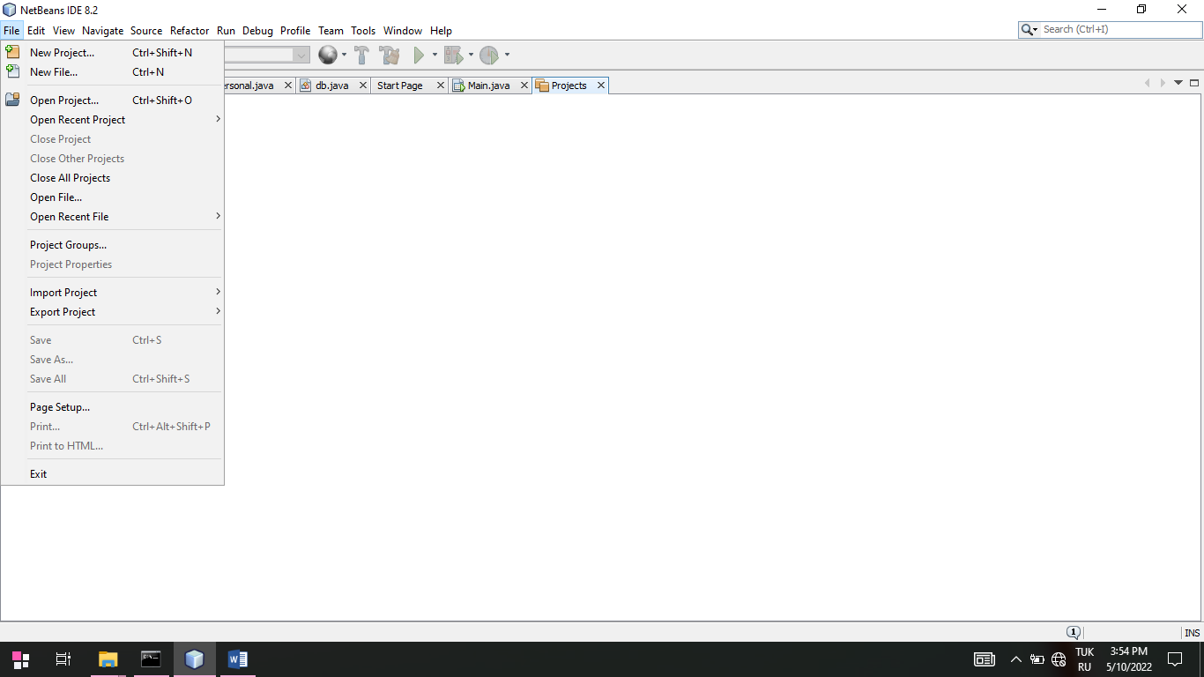

New project - > java Aplication - > name project

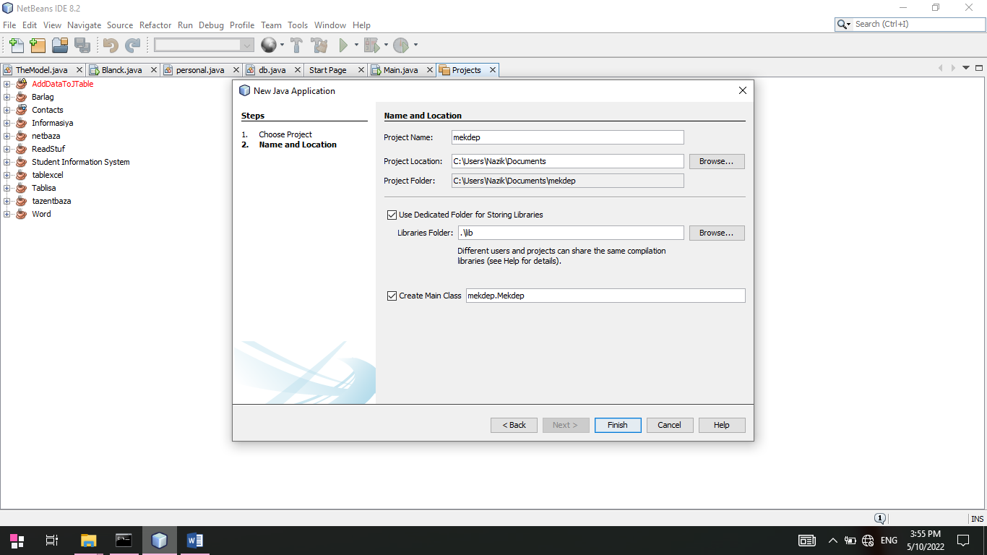

3.1. Java programirleme dilinde proýektiň we degişli klaslaryň döredilişi

Java programirleme dilinde Netbeans-iň kömegi bilen täze “Contact” atly proýekt döredýäris.

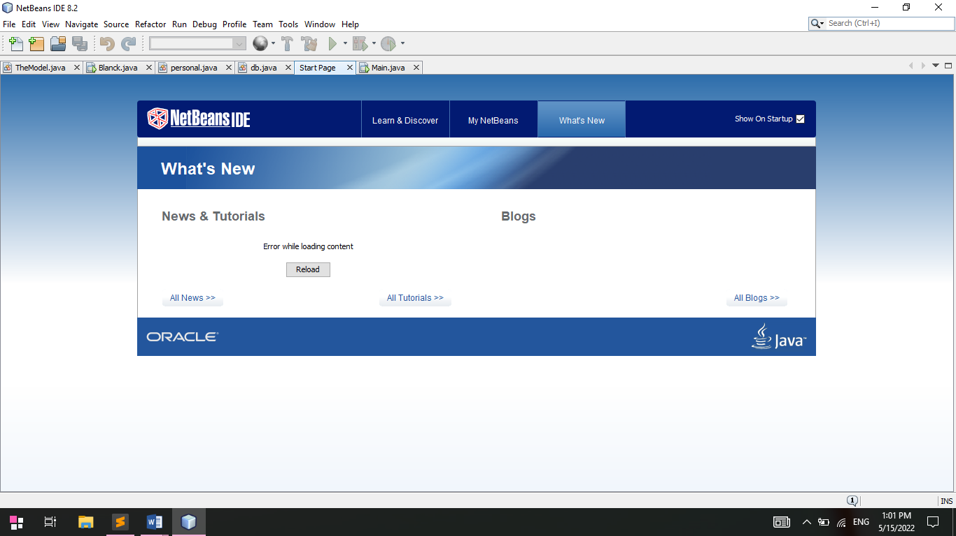

Projects menýudan täze döreden proýektimiziň üsüne baryp syçanyň sag düwmesini basýarys. Çykan menýudan new Java Class saýlaýarys.

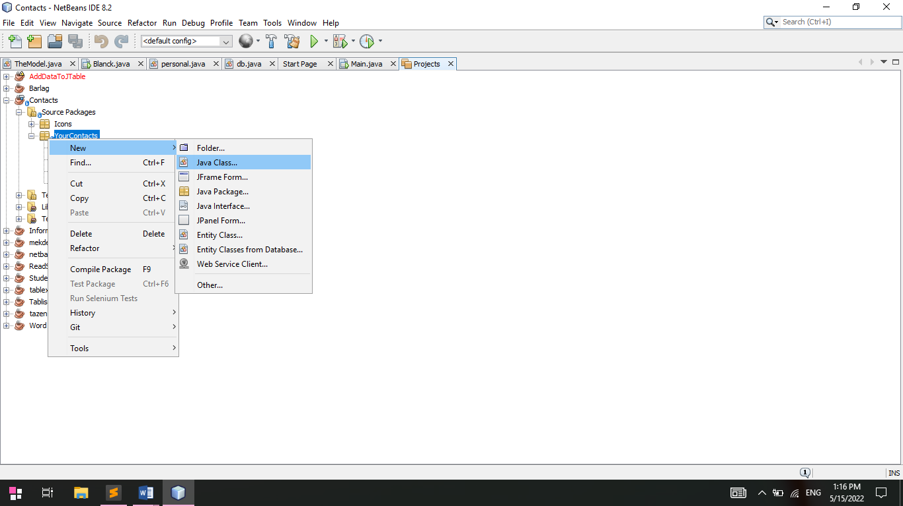

Täze döreden klasymyzy atlandyrýarys

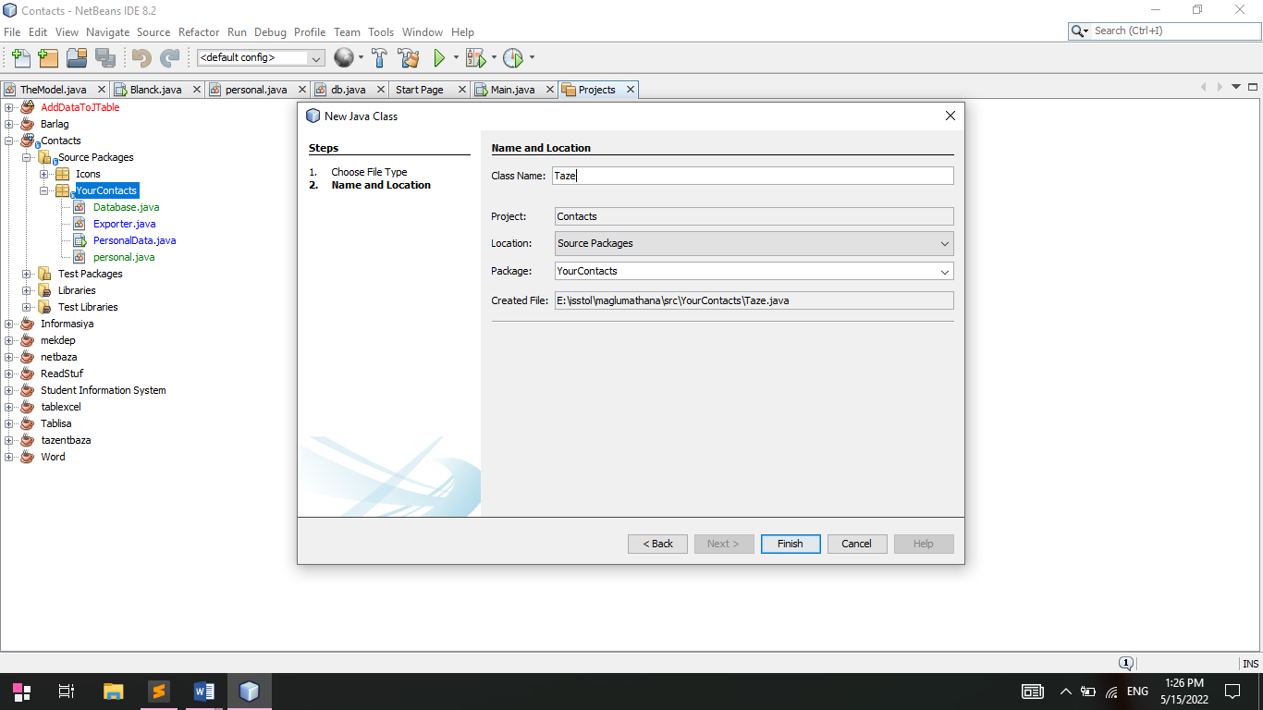

3.2. Jar faýllaryň ulanylyşy.

JAR “Java ARchive” diýmekdir. Meşhur ZIP faýl formatyna esaslanýan faýl formaty we köp faýly bir ýere jemlemek üçin ulanylýar. JAR-ny umumy arhiw guraly hökmünde ulanyp boljakdygyna garamazdan, onuň ösmegine esasy itergi Java programmalary we zerur komponentleri (.class faýllary, suratlar we sesler) açylman, bir HTTP geleşiginde brauzere her bölek üçin täze baglanyşyk göçürip alyp bolar. Bu, bir programmanyň web sahypasyna ýüklenip, işlemäge başlaýan tizligini ep-esli gowulandyrýar. JAR formaty, faýlyň göwrümini azaldýan we göçürip almak wagtyny hasam gowulandyrýan gysyşy goldaýar. Mundan başga-da, JAR faýlyndaky aýratyn ýazgylara, gelip çykyşyny tassyklamak üçin programma awtory tarapyndan sanly gol çekilip bilner.

JAR bu-

platforma bolan ýeke-täk arhiw formaty

ses we şekil faýllaryny, şeýle hem synp faýllaryny dolandyrýan ýeke-täk format. Bar bolan applet kody bilen gabat gelýär açyk standart, doly uzaldylan we java bilen ýazylan java alma böleklerini baglamagyň ileri tutulýan usulydyr. Biz öz programmamyzda olaryň käbirlerini ulandyk. Olar proýektiň Libraries bukjasynda ýerleşýär.

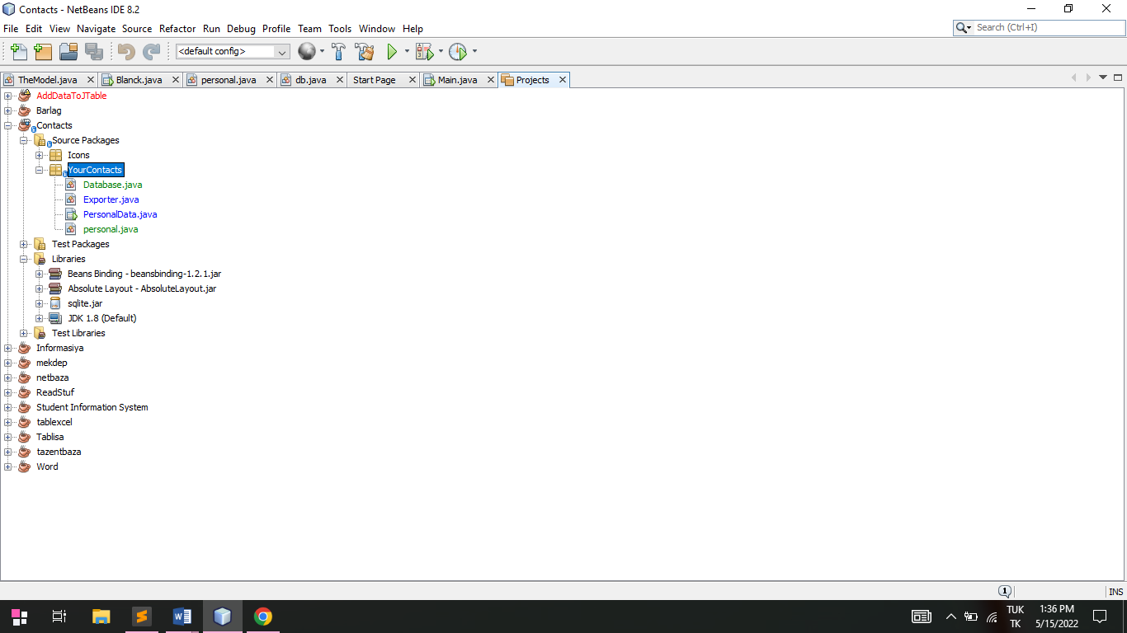

Java Kitaphanasy

ThenComparing ( ) usulynyň beýleki iki şekilinde kesgitli java.util.function pakedinde adaty Function interfeýsini görkezmek bolýar. Iki şekil hem aşakda görkezilen.

default <U extends Comparable<? super U> Comparator<T>

thenComparinq (Function<? super Т, ? extends U> açary_almak)  
default <U> Comparator<T>

thenComparinq (Function<? super Т , ? extends U> açary_almak,  
Comparator<? super U>açarlaryň_komparatorlary)

Iki şekildede açary_almak parametri indiki açar bilen deňeşdirmek üçin funksiýasyny aňladýar. Berlen usulyň soňky şekilinde açarlaryň_komparatorlary parametri açarlary barlamak üçin ulanylýan komparatorlary aňladýar. (Bu ýerde U açaryň görnüşini görkezýär.)

Şeýle-de Comparator interfeýsi indiki ýönekeý görnüşli ýörite usullar bilen hem doldurylan. Olaryň umumy şekili aşakda görkezilen. Bu ýerde açary_almak alynýan indiki açary deöeşdirmek işini aşladýar.

default Comparator<T>

thenComparinqDouЫe (ToDoubleFunction<? super Т> açary_almak)  
default Comparator<T>

thenComparinqint (TointFunction<? super Т> açary_almak)  
default Comparator<T>

thenComparingLong (ToLongFunction<? super Т> açary_almak)

JDK 8 wersiýada comparator interfeýsy comparing ( ) ususly bilen doldurylan. Funksiýadan deňeşdirmek maksady bilen parametr üçin berlen bu usula alynan açar komparatory gaýtaryp berýär. Aşakda comparing ( ) usulynyň iki şekili hem görkezilen.

static <Т , U extends Comparable<? super U>> Comparato<T>

comparinq (Function<? super Т , ? extends U> açary_almak)  
static <Т , U> Comparator<T>

comparinq (Function<? super Т , ? extends U> açary_almak,

Comparator<? super U> açary_almak)

Açary_almak parametriniň iki formasyndada deňeşdirmek üçin alynýan indiki açaryň funksiýasyny aňladýar. Berlen usulynyň ikinji görnüşinde açarlaryň_komparatorlary parametri deňeşdirmek üçin ulanylýan açarlaryň komparatoryny aňladýar. Comparator interfeýsi ýönekeý görnüşli maglumatlary deňeşdirmek üçin ýörite comparing ( ) usullary bilen doldurulan. Olaryň umumy görnüşi aşakda görkezilen.

static <Т> Comparator<T>

Coшparin9DouЫe (ToDouЫeFunction<? super Т> açary_almak)  
static <Т> Comparator<T>

Comparinqint (TointFunction<? super Т> açary_almak)  
static <Т> Comparator<T>

ComparingLong (ToLongFunction<? super Т> açary_almak)

Komparatorlary ulanmak

Aşakda mysal getirilen programma, netijeliligini görkezýän, ýörite komparatlardyr. Bu pogrammada simwol setirleriniň ters ýagdaýy blen adaty ýagdanynyň yzygider tertipliligni deňeşdirmek üçin compare () usuly iş ýüzüne geçirilýändir. Bu bolsa elementleriň tersine köpçülikleýin agaç görnüşli tertiplenýändigini aňladýar.

// Ýörite komparatorlar ulanmak.

import j ava . ut i l . * ;

// Tersine ýagdaýdaky simwol setirlerini deňeşdirmek üçin komparator.

class MyComp implements Comparator <String> {

public int compare (String а , String b) {

String aStr, bStr ;

aStr = а ;

bStr = b ;

// Tersine ýagdaýda deňeşdirmäni ýerine ýetirmek

return bStr.compareTo (aStr) ;

}

// equals () usuly ýaňadan saýlamagy talap etmeýär.

}

class CompDemo {

public static viod main (String args []) {

// TreeSet görnüşiniň köpçülikleýin agaç şekilini döretmek

TreeSet<String> ts = new TreeSet <String> (new MyComp ());

// köpçülikleýin agaç şekilli elementleri girizmek

ts.add (“C”);

ts.add (“A”);

ts.add (“B”);

ts.add (“E”);

ts.add (“F”);

ts.add (“D”);

// köpçülikleýin agaç şekilli elementleri çykarmak

For (String element : ts)

System.out.print (element + “ ”);

System.out.println ();

}

}

Indi programmanyň kömegi arkaly köpçülikleýin agaç şekilleriniň tersine tertipde düzülen ýagdaýynyň, ýüze çykarylan netijeleri nahili görkezýär.

F E D C B A

Comparator interfeýsini we compare usulyny iş ýüzüne geçirýän MyComp synpyna üns beriň. Ýokarda agzalyp geçilişi ýaly equals () usuly ýaňadan saýlamagy talap etmeýär we umuman kabul edilmeýär. JDK8 wersiýasyndan başlap interfeýs agaç şekillerini adaty usullar bilen iş ýüzüne geçirmek bolar. Compare usulynda Iki sany simwol setirlerini deňeşdirýän String görnüşli obýekt üçin compareTero () usuly ulanylýar. Emma compareTero () usuly aStr dälde bStr setirli obýektler üçin ulanylýandyr.

Geçen mysalda görkezilen tersine tertibe salmak bilen komparatory amala aşyrmak usulyna seretmezden JDK 8 wersiýasynda ýene-de bir şuňa meňzeş usul peýda boldy-bu hereketi amala aşyrmak ýeketäk tertiplenen reversed ( ) komparatory usulyny çagyrmak üçin buýruk bermeklik ýeterlik. Bu usul tersine tertipdäki obýektleri deňeşdirýän komparatorlaryň ekwiwalentine öwürer. Programmanyň öňki mysalyny MyClasssdaky indiki üýtgeşmeleri girizmek arkaly üýtgedip bolar:

class MyComp implements Comparator <String> {

public int compare (String aStr, String bStr)

return aStr. compareTo (bStr);

}

}

Mundan beýläk agaç görnüşli köplügini döretmek üçin TreeSet ýaly indiki parçalary hem ulanmak bolýar. Bu ýerde setir elementler tersine tertibinde ýerleşdirilýär:

MyComp mc = nеw MyComp ( ); // kompatory döretmek

// kompatoryň МуСоmр ýaly kompator görnüşini bermek

// TreeSet ýaly agaç görnüşli köplügini tertiplemek bilen

TreeSet< String> ts = new TreeSet<String> (mc.reve r s e d ( ));

Egerde programmanyň geçen gezekki nusgasyna täze kod berilse, onda onuň netijesi ýerine ýetirirlişi bilen şol bir san alynar. Bu mysalda reversed ( ) usulyny ulanmaklyk hiç bir artykmaçlyk bermeýär, emma önki ýagdaýlarda haçanda ýeketäk we tersine tertiplenen kompatorlaryny döretmek zerurlygy ýüze çykanda, reversed () usuly şu maksat üçun ýörite kody bermezden tersine tertiplemek bilen kompatorynyň alynmagyny ýeňilleşdirýär.

Ýokardaky nusgalarda görkezilişi ýaly JDK 8 wersiýasyndan başlap döretmek zerurlygy ýüze çykmaýar diýsegem bolýar. Sebäbi onu lýambda belgisi bilen ýeňillikde çalşyp bolýar. Hususanda, MyComp synpyny dolulygyna aýyrmak hem bolýar we onuň ýerine bolsa indiki kod böleklerini ulanmaklyk bilen setir şekilli kompatorlaryny döretmek bolýar.

// Comparator<Strinq> ýaly komparatorlaryny

// amamla aşyrmak üçin lýambda-aňlatmasyny ulanmak

Comparator<String> mc = (aStr, bStr) -> aStr. compareTo (bStr);

Şeýle-de tersine tertiplemek bilen komparatorynyň bu ýönekeý nusgasynda lýambda-aňlatmasynynyň kömegi bilen aşakda görkezilişi ýaly gönüden göni TreeSet synpyny çagyrmak bolýar:

// TreeSet synpyny lýambda-aňlatmasynynyň üsti bilen

//tersine tertiplenen komporatorynyň konstruktoryna bermek

TreeSet<String> ts = nеw TreeSet < String> (

(aStr, bStr) - > bStr. compareTo (aStr));

Bu üýtgeşmeleri girizmek bilen ýokardaky programmada bellenip geçilen kody has-da gysgaltmak bolýar. Aşakda ahyrky warianty getirilip görkezilen.

// lýambda-aňlatmasyny tersine tertiplemek bilen

//kompatoryny döretmek üçin ulanmak

import java. util. *;

class CompDemo2 {

public static void main (String args [ ] ) {

// TreeSet ýaly agaç görnüşli köplügini

//tersine tertiplenen komporatory bilen bermek

TreeSet<String> ts = new TreeSet < String> (

(aStr, bStr) -> bStr. compareTo(aStr));

// agaç görnüşli köplügine belgileri girizmek

ts. add ("C");

ts. add ("A");

ts. add ("B");

ts. add ("Е");

ts. add ("F");

ts. add ("D");

// agaç görnüşli köplüginden belgileri çykarmak

for (String element : ts)

System. out. print (element + " ");

System. out. println ( );

}

}

Ýokarda görkezilen programmada komparatorlaryň has peýdaly ulanylyşyna seredip geçeliň. Olarda maýadarlaryň atlary we familiýalary olaryň bank hasabyndaky galyndylarynda TreeMap ýaly agaç görnüşli köplüginde saklanyp galýar. Bu programmanyň geçen gezekki warianytynda her goýujynyň hasaby atlary boýunça tertiplendi, a aşakda görkezilen täze wariandynda bolsa familiýalar boýunça tertiplener. Munuň üçin her goýujynyň familiýalaryny deňeşdirmek maksadyna niýetlenen kompatorlar ulaylýar. Netijede goýujylaryň familiýalary boýunça tertiplenen şekilde görkezilýär.

// Goýujylaryň familiýalary boýunça hasaplary tertiplemek üçin

// komparatorlary ulanmak

import java. util.*;

// Simwolly setirleriň ikisindede soňky sözleri deňeşdirmek

class TComp implements Comparator <String> {

publicint compare (String aStr, String bStr) {

int i, j, k;

// familiýanyň başlaýan ýerindäki simwoly tapmak

i = aStr. lastindexOf (' ');

j = bStr. lastindexOf (' ');

k = aStr. substring (i). compareTo (bStr. substring (j));

if (k==O) // Familiýalar gabat gelýär, atlary we familiýalary doly barlamak.

return aStr. compareTo (bStr);

else

return k;

}

// equals ( ) usulyny täzeden anyklamak gerek däl

}

class TreeMapDemo2 {

public static void main (String args [])

// agaç görnüşlini görkezmegi döretmek

TreeMap< String, Double> tm =

new TreeMap< String, Double > (new TComp ());

// agaç görnüşli şöhlelendirmede elementleri girizme

tm. put ("Jon Dou", new Double (3434.34));  
tm. put ("Tom Smit", new Double (123.22));  
tm. рut ("Jeýn Beýker", new Double (1378.00));

tm. put ("Tod Hall", new Double (99.22));  
tm. put ("Ralf Smit", new Double (-19.08));

// element köplügini almak

Set < Map. Entry< String, Double >> set = tm. entry Set ();

// köplükden elementleri çykarmak

for (Map. Entry< String, Double > me : set) {

System. out. print (me. get Key ( ) + " : ");

System. out. println (me. getValue ( ) );

}  
System. out. println ( );

// Jon Douwyň hasabyna jemi bolan puly 1000 salmak

double balance = tm. get ("Jon Dou");  
tm. put ("Jon Dou", balance + 1000);  
System. out. println ("Jon Douwyň hasabyndaky täze galyndy: "+

tm. get ("Jon Dou"));

}

}

Aşakda bu programmanyň çykarylan netijeleri görkezilen. Üns beriň indi ähli goýujylar familiýalar boýunça tertiplenen.

Jeýn Beýker: 1378.0  
Jon Dou: 3434.34  
Ralf Smit: -19.08  
Tom Smit: 123.22  
Tod Hall: 99.22  
Jon Douwyň täze galyndysy: 4434.34

Programmanyň geçen gezekki nusgasyny JDK 8 wersiýasyndan başlap thenComparing () ususlyny ulanmak bilen agaç görnüşli şöhlelenmäni ilki familiýalar boýunça soňra goýujylaryň atlary boýunça tertiplemegi täzeden işlemek hem bolýar. Then Comparing () ususlynyň eger-de çagyryrlýan komparator deňeşdirýän iki obýektimiziň deňlik belgisini gaýtaryp berende ikinji komparatory görkezmegi hem başarýandygyny ýatladýarys. Goýujylaryň hasaplaryny tertiplemäniň şeýle täri programmanyň ýokarda getirilen nusgalaryny aşakda täzeden işlenende ulanylýar.

// thenComparinq ( ) usulyny ulanmak bilen goýujylaryň hasabyny

//ilki familiýalary boýunça soňra atlary boýunça tertiplemek

import java. util. *;

//Goýujylary familiýalary boýunça deňeşdirýän komparator

class CompLastNames implements Comparator<St ring>

public int compare (String aStr, String bStr) {

int i, j;

// başlaýan familiýanyň indeksininiň simwolyny tapmak

i = aStr. lastindexOf ('');

j = bStr. lastindexOf ('');

return aStr. substring (i). compareToignoreCase (bStr. substring (j));

}

}

//Goýujylaryň hasabyny A.A.F boýunça tertiplemek, eger-de familiýalary meňzeş bolsa

class CompThenByFirstName implements Comparator< String> {

public int compare (String aStr, String bStr) {

int i, j;

return aStr. compareToignoreCase (bStr);

}

}

class TreeMapDemo2A {

public static void main (String args [ ]) {

// thenComparinq ( ) usulyny ulanmak bilen ilki familiýalary , soňra bolsa

goýujylaryň A.A.F deňeşdirmek, eger-de familiýalary meňzeş bolsa

CompLastName compLN = new CompLas tNames ( );

Comparator<String> compLastThenFirst =

compLN. thenComparing (new CompThenByFirstName ( ));

// agaç görnüşli şöhlelendirmäni döretmek

TreeMap<String, Double> tm =

new TreeMap< String, Double > (compLastThenFirst);

// agaç görnüşli şöhlelendirmä elemenleri girizmek

tm. put ("Jon Dou", new Double (3434.34));

tm. put ("Tom Smit", new Double (123.22));

tm. рut ("Jeýn Beýker", new Double (1378.00));

tm. put ("Tod Hall", new Double (99.22));

tm. put ("Ralf Smit", new Double (-19.08));

// elementleriň köplügini almak

Set<Map. Entry< String, Double>> set= tm. entrySet ( );

// elementleri köplükden çykarmak

for (Map. Entry<String, Double> me : set)

System. out. print (me. getKey () + ":");

System. out. println (me. getValue ());

}

System. out. println ();

// Jon Douwyň hasabyna 1000 puluny girizmek

double balance = tm. get ("Jon Dou");

tm. put ("Jon Dou", balance + 1000);

System. out. println ("Jon Douwyň hasabyndaky täze galyndy: "+tm.get

("Jon Dou"));

}

}

Bu ýerde seredilýan programmanyň bu wariantynyň amala aşyrylyş netijesi edil geçen gezek seredilen wariantyňky ýaly. Olaryň tapawudy diňe goýujylaryň hasaplaryny tertiplenilişiniň ýerine ýetirilişinde. Ilki bilen CompLastNames ýaly kompatorlaryň döredilişine üns beriň. Bu kompator diňe goýujylaryň familiýalaryny deňeşdirýär, emma CompThenByFirstName ýaly ikinji kompator goýujynyň A.A.F adyndan başlap deňeşdirýär. Aşakda bu iki kompatorlaryň nähili amala aşyrylýandygy görkezilen.

CompLast Names compLN = new CompLastNames ();

Comparator <String> compLastThenFirst =

compLN. thenComparing (new CompThenByFirstName ());

Bu ýerde birinji komparator CompLastNames synpy görnüşinde üýtgeýän compLN eýe bolýar. Onuň üçin CompThenByFirstName synpy görnüşinde parametr höhmünde thenComparing () usuly çagyrylýar. Getirilip çykarylan netije compLastThenFirst üýtgewine eýe bolýar. Aşakda görkezilişi ýaly ol ikinji komparator TreeMap ýaly agaç görnüşli köplügi gurmak üçin ulanylýar.

TreeMap< String, Double>tm =

new TreeMap<String, Double>(compLastThenFirst);

Eger goýujylaryň hasaplary familiýalary birmeňzeş bolsa onda olaryň A.A.F boýunça seçilýär. Bu bolsa goýujylaryň atlary familiýalary boýunça tertiplenýändigini aňladýar, a eger-de birmeňzeş familiýalar bolsa onda atlary boýunça tertiplenilýär.

Soňky bellik: has aýdyňlaşdyrmak üçin bu nusgadaky iki komparatorlar hem CompLastNames we ThenByFirstNames ýaly synplarda açyk şekilde döredilýär, ýöne olary deregine lýambda-aňlatmasynyda ulanylsa bolýar. Türgenleşik hökmünde ýokarda CompDemo2 synpynda edilen nusgalara seredip özüňiz ýerine ýetirip görüň.

4. SQLite bilen işlemek.

MB saýlamak MySQL, çalt, köp sapakly, köp ulanyjy we ygtybarly SQL serweri bolany üçin, maglumatlar bazasynyň görnüşi hökmünde saýlandy, ikisi hem agyr ýük önümçilik ulgamlary üçin we köpçülikleýin paýlaýyş programma üpjünçiligine ornaşdyrmak üçin döredildi. . MySQL maglumat bazasyny dolandyrmak ulgamy. Dürli, uly, maglumatlar toplumy, gurluşly we formatlanan - maglumat bazasy bar. Şeýle maglumatlar islendik häsiýete eýe bolup biler - ähli işgärleri göz öňünde tutup, olar hakda doly maglumaty göz öňünde tutup, kiçijik sanaw ýa-da uly bir korporasiýa ulgamy bolup biler, ýa-da meniň ýagdaýym ýaly, dermanlaryň mutlak sanawy, olaryň işjeňligi maddalar we ş.m. MySQL maglumat bazasyny dolandyrmak ulgamy maglumatlar bazasyna amatly interfeýs bermek, talaplary, ýazgylary ibermek, saklamak, işlemek we üýtgetmek üçin zerurdyr. Databaseöne maglumatlar bazasyndaky iň möhüm zat, onuň gurluşy we oňa elýeterliligi, serwer maşynlary köp mukdarda işlemek üçin döredilenligi sebäpli, arhitektura we interfeýs ulgamyň “päsgelçiligi” bolup durýar. Şeýle DBMS dolandyryşy dürli usullar bilen - aýratyn programmalar we giňeltmeler arkaly amala aşyrylyp bilner. MySQL baglanyşyk bazasy usulyny ulanýar, şeýle maglumatlar binýadynda ähli maglumatlar bir tablisada däl-de, aýratyn tablisalarda saklanýar - bu size bütin tablisany ýükläp serweri ýüklemezlige mümkinçilik berýär we bu bolsa öz gezeginde gaty oňyn täsir edýär. işiň tizligi.

Sorag ýüze çykýar, nädip baglanyşyk ýüze çykýar - tablisalar gatnaşyklary ulanyp biri-birine baglanýar, netijede birbada birnäçe tablisadan saýlamak mümkinçiligi bar. Maglumatlar bazasyna girmek üçin bu iň köp ýaýran dil, maglumatlar bazasyna giriş hökmünde ulanylýan berk we gurluşly talap dili hökmünde häsiýetlendirilip bilner. Bu aýratyn maglumat bazasyny saýlamagyň ýene bir möhüm nokady mugt kod boldy. Bular. Mugt ulanyp bilersiňiz, şeýle hem awtorlyk hukugyny bozmazdan islendik görnüşde üýtgedip we üýtgedip bilersiňiz. MySQL gaty çalt, gaty ygtybarly we ulanmak aňsat, bu meniň işimde zerur parametrleriň toplumy. Döwrebap DBMS-leriň köpüsi ýaly SQL Serweri (Strukturalaşdyrylan Talap Dili) MySQL serwerinde gurulýar. SQL häzirki wagtda maglumat bazalary bilen işlemek üçin standartdyr diýip çaklamak bolar . Şeýle-de bolsa, bar bolan SQL ülňülerine garamazdan, ýerine ýetirişiň dürli DBMS-de başgaça bolup biljekdigini, ýagny SQL-iň "şiweleri" diýilýän zadyň bardygyny bellemelidiris. MySQL-daky talap dili ANSI SQL92 standartyna laýyk gelýär, ýöne şol standartda ýok käbir açar sözleri öz içine alýar. Mysal üçin, ähli tablisalarda diýen ýaly ýazgy özboluşlylygyny üpjün edýän sütünlerde MySQL-a mahsus SQL buýruklaryny ýerine ýetirjek bolanda beýleki DBMS-leriň düşünmeýän AUTO_INCREMENT häsiýeti bar. Programmalaryňyzy beýleki RDBMS-lere geçirmegi meýilleşdirýän bolsaňyz, bu dialekt sazlaşyklylygy meselesinden has habarly bolmalysyňyz, esasanam MySQL SQL buýruklarynda gabat gelmek üçin ähmiýet berilmeýän köp goşmaça açar sözlere rugsat berýär. MySQL aýratynlyklarynyň geljekde giňelmegi, DBMS üçin goşmaça aýratynlyklary ýerine ýetirýän ANSI SQL99 standartyna laýyk gelýän SQL-iň başga şiwesine geçmek bilen baglanyşyklydyr. MB deňeşdirme aýratynlyklary MySQL-iň deňeşdirme aýratynlyklary we beýleki maglumatlar binýadyny dolandyrmak gurallary tablisada görkezilýär, sebäbi MySQL-iň iň meşhur gurallaryň basylan sanawynyň arasynda iň gowy saýlawdygyny görüp bilersiňiz. Ilki bilen MySQL serweri köp mukdarda maglumat bilen işlemek üçin gural hökmünde döredildi we maksady beýleki analoglaryň arasynda iň çalt çözgüt döretmekdi. Şeýle hem, bu DBMS yzygiderli kämilleşdirilýär we häzirki wagtda 25 funksiýanyň giň toplumyny üpjün edýär. Hosting we FTP serwerleri ýaly uzak çeşmelerde ýerleşýän maglumat bazalary bilen işlemek üçin iň oňat çözgütleriň biri. “Müşderi-serwer” guramasy MySQL gurluşynyň esasyny düzýär, şeýle gurama diňe bir dürli hasaplaýyş ulgamlaryna we dürli maglumat bazasy kompýuterlerine goldaw berýän maglumat bazalaryna birikmäge däl-de, eýsem dürli müşderi programmalary we kitaphanalary, şol sanda API bilen aragatnaşyk saklamaga mümkinçilik berýär. MySQL C we C ++ bilen ýazylýar we köp platformalarda işiň ygtybarlylygy hakda gürleşmäge mümkinçilik berýän köp ösüş şertlerinde synagdan geçirildi we düzedildi. Doly köp sapakly MySQL köp ýadro boýunça paralel işlemegiň aňsatdygyny aňladýar we talaplaryň ýerine ýetiriliş tizligini ep-esli ýokarlandyrmaga mümkinçilik berýär.

4.1 Jdbc driver.

Java ™ maglumat bazasynyň birikmesi (JDBC), Java programmalaryna maglumatlar bazasynyň dolandyryş ulgamlaryna girmäge mümkinçilik berýän adaty programma programmirleme interfeýsiniň (API) JavaSoft spesifikasiýasydyr. JDBC API Java programmirleme dilinde ýazylan interfeýsleriň we synplaryň toplumyndan durýar.

Bu adaty interfeýsleri we synplary ulanyp, programmistler maglumat bazalaryna birikýän, gurluşly talap dilinde (SQL) ýazylan talaplary iberip we netijeleri gaýtadan işleýän programmalary ýazyp bilerler.

JDBC adaty spesifikasiýa bolansoň, JDBC API ulanýan bir Java programmasy, belli bir DBMS üçin sürüjisi bar bolsa, islendik maglumat bazasyny dolandyrmak ulgamyna (DBMS) birigip bilýär.

public Database() {

String uri = "jdbc:sqlite:data.db";

File f = new File("data.db");

if(!f.exists()){

isActive = false;

return;

}

try {

this.conn = DriverManager.getConnection(uri);

this.st = this.conn.createStatement();

this.isActive = true;

} catch (SQLException ex) {

}

}

4.2. Gözleg meýdançasynda maglumatlar bazasyna talap.

public Database() {

String uri = "jdbc:sqlite:data.db";

File f = new File("data.db");

if(!f.exists()){

isActive = false;

return;

}

try {

this.conn = DriverManager.getConnection(uri);

this.st = this.conn.createStatement();

this.isActive = true;

} catch (SQLException ex) {

}

}

public List<personal> search(String search) {

List<personal> data = new ArrayList<personal>();

try {

ResultSet rs = st.executeQuery("Select id, name, surname, birthday, address, job from personal where name LIKE '"+search+"%' or surname LIKE '"+search+"%' or birthday LIKE '"+search+"%' or address LIKE '"+search+"%' or job LIKE '"+search+"%'");

while (rs.next()) {

data.add(new personal(rs.getInt("id"), rs.getString("name"), rs.getString("surname"), rs.getString("birthday"), rs.getString("address"), rs.getString("job")));

}

} catch (SQLException | NullPointerException ex) {

Logger.getLogger(Database.class.getName()).log(Level.SEVERE, null, ex);

}

return data;

}

5. Awtomtlaşdyryş obýektiniň aýratynlyklary

Ýurdumyzda, dünýäniň beýleki ýurtlarynda bolşy ýaly, dermanhana işinde-de dermanhana zynjyrlary birinji orny eýeläp başlady. Muny aşakdaky faktorlar bilen düşündirip bolar.

Ilki bilen, tor dermanhanalary aýry-aýry dermanhanalara garanyňda has köp derman satyn alýarlar we şonuň üçin satyn alyş bahalarynda has uly arzanladyş alýarlar, yza süýşürilen töleg alyp bilerler ýa-da öndürijiden göni satyn alyp bilerler.

Ikinjiden, dermanhana zynjyrlarynda merkezleşdirilen administratiw enjam bar, bu marketing gözlegleriniň, buhgalter hasabatynyň we maliýeleşdirmegiň çykdajylaryny, şeýle hem inwentar çykdajylaryny ep-esli azaldar.

Üçünjiden, dermanhana zynjyry müşderileri özüne çekmek üçin ýokary hilli mahabat çykarmaga mümkinçilik berýär. Dürli mahabatlary geçirip, ilatyň belli bir toparyna arzanladyş berip biler, arzanladyş we tygşytlaýyş kartoçkalaryny berip biler.

Mundan başga-da, şeýle dermanhanalarda adatça diňe bir derman serişdeleri däl, eýsem kosmetika, şahsy ideg önümleri, çaga iýmiti we çagalar, eneler we göwreli aýallar üçin dürli önümler ýaly dürli önümleri hem tapyp bilersiňiz. Bu hakyky maşgala dermanhanasy, bu ýerde ähli maşgala agzalary üçin saglyk önümlerini satyn alyp bilersiňiz. Şeýlelik bilen, dermanhana ilatyň giň bölegini özüne çekýär, sebäbi her kim diýen ýaly ol ýerde tutuş maşgala üçin zerur zatlary satyn alyp biler.

Möhüm nokat, belli bir kesel barada maslahat berip boljak hünärli işgärleriň, esasanam lukmanyň dermanhanasynda bolmagydyr. Elbetde, klinikada lukmana baryp görmek iň gowusydyr, ýöne bu mümkinçiligiň ýok wagtlary bolýar, soň bolsa dermanhanada lukman geňeşçisi, ýagny lukman däl-de, diňe bir dermanhanaçy däl - diňe şowlulygyň urmagy! Şeýle adatdan daşary ýagdaýlarda 24 sagatlyk dermanhanalar aýrylmazdyr. Islendik ulgamyň gije-gündiziň dowamynda dermanhanalary bar we olar şäheriň dürli ýerlerinde bolmaly, biri merkezde bolmaly.

Şol sebäpli şäherlerimizde aýratyn dermanhanalar ýok diýen ýaly, ýöne köp sanly dermanhanalar, dermanhana kiosklary ýa-da bir kompaniýa degişli 24 sagatlyk dermanhanalar bar.

Harytlary mukdar we hil taýdan kabul etmek gurama tarapyndan kesgitlenen görkezmelere laýyklykda amala aşyrylýar.

Harytlaryň mukdary boýunça kabul edilmegi, agramyny, ýerleriniň sanyny, hakykatda alnan harytlaryň birliklerini resminamalaryň görkezijileri bilen deňeşdirmekdir.

Hiliň kabul edilmegi, harytlaryň ýagdaýyny we dolulygyny kesgitlemek, ýyrtylmagyň, gaplamagyň, belliklemegiň we bellik etmegiň kadalaryna, şeýle hem resminamalara laýyk gelýän resminamalary kesgitlemekdir.

Harytlar kabul edilenden soň zerur mukdar söwda meýdanyna, galanlary bolsa ammara iberilýär. Harytlary saklamagy guranyňyzda esasy üns harytlaryň ýitgisine garşy göreşmeli. Saklamagyň tygşytly guralyşy, harytlary fiziki we himiki aýratynlyklaryna laýyklykda saklamak üçin şertleriň döredilmegini, harytlaryň alnan wagtyna we satuw tertibine, islegiň ýygylygyna baglylykda ammar giňişligine amatly ýerleşdirilmegini öz içine alýar. we ammar ýerini netijeli ulanmak.

Kompaniýanyň ýolbaşçylygynyň guramaçylyk gurluşyny suratlandyralyň.

Kompaniýa, diňe bir dolandyryş meselelerini däl, eýsem strategiki meseleleri hem çözýän direktor tarapyndan ýolbaşçylyk edilýär. Departmentshli bölümleriň işine gözegçilik edýär. Şeýle hem, maliýe akymlary bilen baglanyşykly meselelere jogapkärdir. Kompaniýanyň maliýe strategiýasyny seljermek, çaklamak we taýýarlamak üçin esaslandyryjy direktor - baş maliýe işgäri tarapyndan bellenilýär. Maliýe bölümini dolandyrýar: resmi borçlaryna laýyklykda jogapkärdir. Haryt satyn almagy dolandyrýan satyn alyş bölümimiz bar. Onuň wezipeleri has amatly gowşuryş şertleri bolan täze üpjün edijileri gözlemegi öz içine alýar. Bu bölüm harytlaryň ähli görnüşini satyn almak barada karar berýär. Satyn almak alyjylaryň we paýnamalaryň sargytlary esasynda amala aşyrylýar.

Hasapçylykda üç bölüm bar: Baş buhgalter, hasaplaşyk, töleg we kassir.

Baş buhgalter buhgalter hasabatyny ýöredýär, balansy ýöredýär, dürli barlyşyk edýär, ähli salgytlary hasaplaýar we özüne tabyn bolan bölümlerde ýüze çykýan meseleleri çözýär.

Guramaçylyk kemçiliklerine serediň:

1. Şahsy kompýuter guramada az ulanylýar.

2. maglumat tehnologiýasyny manysyz ulanmak.

3. işgärleriň hünär derejesi ýeterlik däl.

Tehniki ýetmezçilikler, maglumatlary merkezleşdirilen saklamaga, önüm satuwynyň yzygiderli ýazgylaryny saklamaga, şeýle hem ähli zerur çap edilen resminamalaryň döredilmegini awtomatlaşdyrmaga mümkinçilik berýän bitewi maglumat ulgamynyň ýoklugyny öz içine alýar.

Dermanhana programma üpjünçiliginiň möhüm talaby, dermanhananyň eýesi we işgärler tarapyndan tutuş buhgalteriýa toplumynyň çalt ösmegi. Dermanhanalaryň köpüsinde ýönekeýleşdirilen ulgam ulanylýar we salgyt salynýar. Bu ýagdaýda telekeçi buhgalteriýa köplenç işjeň gatnaşýar. Adatça buhgalter hasabatynyň esaslaryny özleşdirmäge wagty ýok. Programma telekeçiniň düşünýän dilinde “aragatnaşyk” etmeli. Bu ulgam bilen tanyşlygy we soňraky işlemegi ep-esli aňsatlaşdyrýar.

Bu taslama geljekde has doly we düýpli ösdürilip bilner, bu bolsa döredijä has köp girdeji getirer.

1. Dürli görnüşdäki doly hukukly Windows programmalaryny dörediň: diňe hasaplama we logika çenli grafika we multimediýa.

2. islendik programma üçin ussat görünýän penjire interfeýsini çalt dörediň (hatda tejribesiz programmistler üçinem).

3. ýerli we uzakdaky maglumat bazalary bilen işlemek üçin güýçli ulgamlary dörediň.

4. Programmalaryňyz üçin kömek ulgamlaryny (hlp-faýllar) dörediň we ş.m.

Java birnäçe möhüm tehnologiýalaryň utgaşmasydyr:

1. ýerli kod üçin güýçli düzüji

2. obýekte gönükdirilen komponent modeli

3. programma üpjünçiliginiň prototiplerinden wizual (we şonuň üçin çalt) programmalary döretmek

4. maglumat bazalaryny gurmak üçin ulaldylan gurallar.

**6.**[**Programma üpjünçiligi**](https://lfirmal.com/diplomnaya-rabota-na-temu-razrabotka-informacionnoy-sistemy/#%D0%9F%D1%80%D0%BE%D0%B3%D1%80%D0%B0%D0%BC%D0%BC%D0%BD%D0%BE%D0%B5_%D0%BE%D0%B1%D0%B5%D1%81%D0%BF%D0%B5%D1%87%D0%B5%D0%BD%D0%B8%D0%B5)**niň işläp taýýarlanylyşynyň düzüm bölekleri**

package YourContacts;

import java.awt.HeadlessException;

import javax.swing.*;

import javax.swing.filechooser.FileNameExtensionFilter;

import javax.swing.table.DefaultTableModel;

import java.awt.print.PrinterException;

import java.io.File;

import java.text.MessageFormat;

import java.util.ArrayList;

import java.util.List;

public class PersonalData extends javax.swing.JFrame {

Database base;

List<personal> data = new ArrayList<personal>();

public PersonalData() {

initComponents();

base = new Database();

if(!base.isActive){

JOptionPane.showMessageDialog(this, "Maglumat bazasy yok!!!");

System.exit(0);

}

data = base.getAllData();

fillTable();

}

private void clearTable() {

DefaultTableModel model = (DefaultTableModel) jTable1.getModel();

while (model.getRowCount() > 0) {

model.removeRow(0);

}

}

private void fillTable() {

DefaultTableModel model = (DefaultTableModel) jTable1.getModel();

if (data.size() < 1) {

clearTable();

return;

}

for (int x = 0; x < data.size(); x++) {

model.addRow(new Object[]{

data.get(x).getName(), data.get(x).getSname(), data.get(x).getBirthday(), data.get(x).getAddress(),

data.get(x).getJob()

});

}

}

private void insertData() {

if (IdField.getText().length() < 1 || NameField.getText().length() < 1 || SurnameFIeld.getText().length() < 1 || TelField.getText().length() < 1) {

JOptionPane.showMessageDialog(jTable1, "Şahsyýetiň adyny we doglan senesini giriziň", "Ýalňyşlyk",

JOptionPane.ERROR_MESSAGE);

return;

}

personal p = new personal();

p.setName(IdField.getText());

p.setSname(NameField.getText());

p.setBirthday(SurnameFIeld.getText());

p.setAddress(TelField.getText());

p.setJob(MailField.getText());

base.save(p);

update();

}

private void update() {

DefaultTableModel model = (DefaultTableModel) jTable1.getModel();

while (model.getRowCount() > 0) {

model.removeRow(0);

}

data.clear();

data = base.getAllData();

for (int x = 0; x < data.size(); x++) {

model.addRow(new Object[]{

data.get(x).getName(), data.get(x).getSname(), data.get(x).getBirthday(), data.get(x).getAddress(),

data.get(x).getJob()

});

}

}

// <editor-fold defaultstate="collapsed" desc="Generated Code">

private void initComponents() {

java.awt.GridBagConstraints gridBagConstraints;

jScrollPane2 = new javax.swing.JScrollPane();

jTable1 = new javax.swing.JTable();

jPanel1 = new javax.swing.JPanel();

DeleteContact = new javax.swing.JButton();

printButton = new javax.swing.JButton();

EditButton = new javax.swing.JButton();

jTextField1 = new javax.swing.JTextField();

jPanel2 = new javax.swing.JPanel();

TelField = new javax.swing.JTextField();

MailField = new javax.swing.JTextField();

jLabelID = new javax.swing.JLabel();

jLabel1 = new javax.swing.JLabel();

jLabel2 = new javax.swing.JLabel();

jLabel3 = new javax.swing.JLabel();

jLabel4 = new javax.swing.JLabel();

jLabel5 = new javax.swing.JLabel();

SurnameFIeld = new javax.swing.JTextField();

NameField = new javax.swing.JTextField();

IdField = new javax.swing.JTextField();

AddContact = new javax.swing.JButton();

setDefaultCloseOperation(javax.swing.WindowConstants.EXIT_ON_CLOSE);

setTitle("Dermanhana ammary");

setLocation(new java.awt.Point(50, 50));

jTable1.setBackground(new java.awt.Color(255, 255, 33));

jTable1.setFont(new java.awt.Font("Times New Roman", 1, 12)); // NOI18N

jTable1.setModel(new javax.swing.table.DefaultTableModel(

new Object [][] {

},

new String [] {

"Dermanyň ady ", "Öndürilen ýeri", "Düzümi", "Bahasy (manat)", "Mukdary"

}

) {

boolean[] canEdit = new boolean [] {

false, false, false, false, false

};

public boolean isCellEditable(int rowIndex, int columnIndex) {

return canEdit [columnIndex];

}

});

jTable1.getTableHeader().setReorderingAllowed(false);

jTable1.addMouseListener(new java.awt.event.MouseAdapter() {

public void mouseClicked(java.awt.event.MouseEvent evt) {

jTable1MouseClicked(evt);

}

});

jScrollPane2.setViewportView(jTable1);

jPanel1.setBorder(javax.swing.BorderFactory.createEtchedBorder());

jPanel1.setLayout(new java.awt.GridBagLayout());

DeleteContact.setFont(new java.awt.Font("Times New Roman", 1, 12)); // NOI18N

DeleteContact.setIcon(new javax.swing.ImageIcon(getClass().getResource("/Icons/Quit-icon.png"))); // NOI18N

DeleteContact.setText(" pozmak ");

DeleteContact.addActionListener(new java.awt.event.ActionListener() {

public void actionPerformed(java.awt.event.ActionEvent evt) {

DeleteContactActionPerformed(evt);

}

});

gridBagConstraints = new java.awt.GridBagConstraints();

gridBagConstraints.gridx = 0;

gridBagConstraints.gridy = 4;

gridBagConstraints.fill = java.awt.GridBagConstraints.HORIZONTAL;

jPanel1.add(DeleteContact, gridBagConstraints);

printButton.setFont(new java.awt.Font("Times New Roman", 1, 12)); // NOI18N

printButton.setIcon(new javax.swing.ImageIcon(getClass().getResource("/Icons/print-icon.png"))); // NOI18N

printButton.setText(" çap et ");

printButton.addActionListener(new java.awt.event.ActionListener() {

public void actionPerformed(java.awt.event.ActionEvent evt) {

printButtonActionPerformed(evt);

}

});

gridBagConstraints = new java.awt.GridBagConstraints();

gridBagConstraints.gridx = 0;

gridBagConstraints.gridy = 2;

gridBagConstraints.fill = java.awt.GridBagConstraints.HORIZONTAL;

jPanel1.add(printButton, gridBagConstraints);

EditButton.setFont(new java.awt.Font("Times New Roman", 1, 12)); // NOI18N

EditButton.setIcon(new javax.swing.ImageIcon(getClass().getResource("/Icons/Pencil-icon.png"))); // NOI18N

EditButton.setText(" üýtget ");

EditButton.addActionListener(new java.awt.event.ActionListener() {

public void actionPerformed(java.awt.event.ActionEvent evt) {

EditButtonActionPerformed(evt);

}

});

gridBagConstraints = new java.awt.GridBagConstraints();

gridBagConstraints.gridx = 0;

gridBagConstraints.gridy = 3;

gridBagConstraints.fill = java.awt.GridBagConstraints.HORIZONTAL;

jPanel1.add(EditButton, gridBagConstraints);

jTextField1.setToolTipText("Search");

jTextField1.setMaximumSize(new java.awt.Dimension(139, 33));

jTextField1.setMinimumSize(new java.awt.Dimension(139, 33));

jTextField1.setPreferredSize(new java.awt.Dimension(139, 33));

jTextField1.addActionListener(new java.awt.event.ActionListener() {

public void actionPerformed(java.awt.event.ActionEvent evt) {

jTextField1ActionPerformed(evt);

}

});

jTextField1.addKeyListener(new java.awt.event.KeyAdapter() {

public void keyReleased(java.awt.event.KeyEvent evt) {

jTextField1KeyReleased(evt);

}

});

jPanel1.add(jTextField1, new java.awt.GridBagConstraints());

jPanel2.setBorder(javax.swing.BorderFactory.createEtchedBorder());

jPanel2.setLayout(new java.awt.GridBagLayout());

TelField.addActionListener(new java.awt.event.ActionListener() {

public void actionPerformed(java.awt.event.ActionEvent evt) {

TelFieldActionPerformed(evt);

}

});

gridBagConstraints = new java.awt.GridBagConstraints();

gridBagConstraints.gridx = 1;

gridBagConstraints.gridy = 5;

gridBagConstraints.fill = java.awt.GridBagConstraints.HORIZONTAL;

gridBagConstraints.weightx = 0.1;

jPanel2.add(TelField, gridBagConstraints);

MailField.setMaximumSize(new java.awt.Dimension(120, 120));

MailField.setName(""); // NOI18N

gridBagConstraints = new java.awt.GridBagConstraints();

gridBagConstraints.gridx = 1;

gridBagConstraints.gridy = 6;

gridBagConstraints.fill = java.awt.GridBagConstraints.HORIZONTAL;

jPanel2.add(MailField, gridBagConstraints);

jLabelID.setFont(new java.awt.Font("Times New Roman", 1, 12)); // NOI18N

jLabelID.setText(" Dermanyň ady");

gridBagConstraints = new java.awt.GridBagConstraints();

gridBagConstraints.gridx = 0;

gridBagConstraints.gridy = 1;

jPanel2.add(jLabelID, gridBagConstraints);

jLabel1.setFont(new java.awt.Font("Times New Roman", 1, 12)); // NOI18N

jLabel1.setText(" Öndürilen ýeri");

jLabel1.setToolTipText("Wymagane");

gridBagConstraints = new java.awt.GridBagConstraints();

gridBagConstraints.gridx = 0;

gridBagConstraints.gridy = 2;

jPanel2.add(jLabel1, gridBagConstraints);

jLabel2.setFont(new java.awt.Font("Times New Roman", 1, 12)); // NOI18N

jLabel2.setText(" Düzümi");

gridBagConstraints = new java.awt.GridBagConstraints();

gridBagConstraints.gridx = 0;

gridBagConstraints.gridy = 3;

gridBagConstraints.insets = new java.awt.Insets(0, 10, 0, 10);

jPanel2.add(jLabel2, gridBagConstraints);

jLabel3.setFont(new java.awt.Font("Times New Roman", 1, 12)); // NOI18N

jLabel3.setText(" Bahasy (manat)");

jLabel3.setToolTipText("Wymagane");

gridBagConstraints = new java.awt.GridBagConstraints();

gridBagConstraints.gridx = 0;

gridBagConstraints.gridy = 5;

jPanel2.add(jLabel3, gridBagConstraints);

jLabel4.setFont(new java.awt.Font("Times New Roman", 1, 12)); // NOI18N

jLabel4.setText(" Mukdary");

gridBagConstraints = new java.awt.GridBagConstraints();

gridBagConstraints.gridx = 0;

gridBagConstraints.gridy = 6;

jPanel2.add(jLabel4, gridBagConstraints);

jLabel5.setFont(new java.awt.Font("Times New Roman", 1, 12)); // NOI18N

jLabel5.setText("Maglumatlary giriz:");

gridBagConstraints = new java.awt.GridBagConstraints();

gridBagConstraints.gridx = 1;

gridBagConstraints.gridy = 0;

gridBagConstraints.ipady = 6;

jPanel2.add(jLabel5, gridBagConstraints);

gridBagConstraints = new java.awt.GridBagConstraints();

gridBagConstraints.gridx = 1;

gridBagConstraints.gridy = 3;

gridBagConstraints.fill = java.awt.GridBagConstraints.HORIZONTAL;

jPanel2.add(SurnameFIeld, gridBagConstraints);

NameField.setMaximumSize(new java.awt.Dimension(40, 40));

NameField.addActionListener(new java.awt.event.ActionListener() {

public void actionPerformed(java.awt.event.ActionEvent evt) {

NameFieldActionPerformed(evt);

}

});

gridBagConstraints = new java.awt.GridBagConstraints();

gridBagConstraints.gridx = 1;

gridBagConstraints.gridy = 2;

gridBagConstraints.fill = java.awt.GridBagConstraints.HORIZONTAL;

jPanel2.add(NameField, gridBagConstraints);

IdField.setMaximumSize(new java.awt.Dimension(30, 30));

IdField.addActionListener(new java.awt.event.ActionListener() {

public void actionPerformed(java.awt.event.ActionEvent evt) {

IdFieldActionPerformed(evt);

}

});

gridBagConstraints = new java.awt.GridBagConstraints();

gridBagConstraints.gridx = 1;

gridBagConstraints.gridy = 1;

gridBagConstraints.fill = java.awt.GridBagConstraints.HORIZONTAL;

jPanel2.add(IdField, gridBagConstraints);

AddContact.setFont(new java.awt.Font("Times New Roman", 1, 14)); // NOI18N

AddContact.setIcon(new javax.swing.ImageIcon(getClass().getResource("/Icons/Add-icon.png"))); // NOI18N

AddContact.setText("goş");

AddContact.addActionListener(new java.awt.event.ActionListener() {

public void actionPerformed(java.awt.event.ActionEvent evt) {

AddContactActionPerformed(evt);

}

});

gridBagConstraints = new java.awt.GridBagConstraints();

gridBagConstraints.gridx = 1;

gridBagConstraints.gridy = 7;

jPanel2.add(AddContact, gridBagConstraints);

javax.swing.GroupLayout layout = new javax.swing.GroupLayout(getContentPane());

getContentPane().setLayout(layout);

layout.setHorizontalGroup(

layout.createParallelGroup(javax.swing.GroupLayout.Alignment.LEADING)

.addGroup(layout.createSequentialGroup()

.addGap(41, 41, 41)

.addComponent(jPanel2, javax.swing.GroupLayout.PREFERRED_SIZE, 489, javax.swing.GroupLayout.PREFERRED_SIZE)

.addPreferredGap(javax.swing.LayoutStyle.ComponentPlacement.RELATED, 59, Short.MAX_VALUE)

.addComponent(jPanel1, javax.swing.GroupLayout.PREFERRED_SIZE, 246, javax.swing.GroupLayout.PREFERRED_SIZE)

.addGap(59, 59, 59))

.addGroup(layout.createSequentialGroup()

.addContainerGap()

.addComponent(jScrollPane2)

.addContainerGap())

);

layout.setVerticalGroup(

layout.createParallelGroup(javax.swing.GroupLayout.Alignment.LEADING)

.addGroup(layout.createSequentialGroup()

.addGap(11, 11, 11)

.addGroup(layout.createParallelGroup(javax.swing.GroupLayout.Alignment.LEADING, false)

.addComponent(jPanel2, javax.swing.GroupLayout.DEFAULT_SIZE, 169, Short.MAX_VALUE)

.addComponent(jPanel1, javax.swing.GroupLayout.DEFAULT_SIZE, javax.swing.GroupLayout.DEFAULT_SIZE, Short.MAX_VALUE))

.addGap(18, 18, 18)

.addComponent(jScrollPane2, javax.swing.GroupLayout.PREFERRED_SIZE, 319, javax.swing.GroupLayout.PREFERRED_SIZE))

);

pack();

}// </editor-fold>

boolean IsRowSelected = false;

int index;

DefaultTableModel model;

private void AddContactActionPerformed(java.awt.event.ActionEvent evt) {

//

insertData();

}

private void EditButtonActionPerformed(java.awt.event.ActionEvent evt) {

//add update to data in table

int row = jTable1.getSelectedRow();

DefaultTableModel model = (DefaultTableModel) jTable1.getModel();

if (row >= 0) {

//

personal p = new personal();

p.setId(data.get(row).getId());

p.setName(IdField.getText());

p.setSname(NameField.getText());

p.setBirthday(SurnameFIeld.getText());

p.setAddress(TelField.getText());

p.setJob(MailField.getText());

base.update(p);

update();

} else {

JOptionPane.showMessageDialog(jTable1, "Ýalňyşlyk");

}

}//tamamlandy:event_EditButtonActionPerformed

private void jTable1MouseClicked(java.awt.event.MouseEvent evt) {//bashlanyar:event_jTable1MouseClicked

int selectRow = jTable1.getSelectedRow();

DefaultTableModel model = (DefaultTableModel) jTable1.getModel();

IdField.setText(model.getValueAt(selectRow, 0).toString());

NameField.setText(model.getValueAt(selectRow, 1).toString());

SurnameFIeld.setText(model.getValueAt(selectRow, 2).toString());

TelField.setText(model.getValueAt(selectRow, 3).toString());

MailField.setText(model.getValueAt(selectRow, 4).toString());

}//tamamlanyar:event_jTable1MouseClicked

private void DeleteContactActionPerformed(java.awt.event.ActionEvent evt) {//bashlanyar:event_DeleteContactActionPerformed

//delete selected row and checking with confirm window

DefaultTableModel model = (DefaultTableModel) jTable1.getModel();

try {

int choice = JOptionPane.showConfirmDialog(jTable1, "Maglumaty pozmakçymy?", "", JOptionPane.YES_NO_OPTION);

if (choice == JOptionPane.YES_OPTION) {

base.delete(data.get(jTable1.getSelectedRow()).getId());

update();

}

} catch (HeadlessException ex) {

JOptionPane.showMessageDialog(jTable1, "Tablisadan maglumatlary saýlaň!");

}

}//tamamlanyar:event_DeleteContactActionPerformed

private void printButtonActionPerformed(java.awt.event.ActionEvent evt) {

MessageFormat header = new MessageFormat("Hasabat");

MessageFormat footer = new MessageFormat("Tamamlandy");

try {

jTable1.print(JTable.PrintMode.FIT_WIDTH, header, footer);

} catch (PrinterException ex) {

System.err.format("Çap etmek amala aşmady", ex.getMessage());

}

}

private void NameFieldActionPerformed(java.awt.event.ActionEvent evt) {

// TODO add your handling code here:

}

private void jTextField1KeyReleased(java.awt.event.KeyEvent evt) {

if (jTextField1.getText().length() > 0) {

data.clear();

clearTable();

data = base.search(jTextField1.getText());

fillTable();

} else {

update();

}

}

private void jTextField1ActionPerformed(java.awt.event.ActionEvent evt) {

// TODO add your handling code here:

}

private void IdFieldActionPerformed(java.awt.event.ActionEvent evt) {

// TODO add your handling code here:

}

private void TelFieldActionPerformed(java.awt.event.ActionEvent evt) {

// TODO add your handling code here:

}

public static void main(String args[]) {

try {

for (javax.swing.UIManager.LookAndFeelInfo info : javax.swing.UIManager.getInstalledLookAndFeels()) {

if ("Şöhle".equals(info.getName())) {

javax.swing.UIManager.setLookAndFeel(info.getClassName());

break;

}

}

} catch (ClassNotFoundException | InstantiationException | IllegalAccessException | javax.swing.UnsupportedLookAndFeelException ex) {

java.util.logging.Logger.getLogger(PersonalData.class.getName()).log(java.util.logging.Level.SEVERE, null, ex);

}

/* Create and display the form */

java.awt.EventQueue.invokeLater(() -> {

new PersonalData().setVisible(true);

});

}

// Variables declaration - do not modify

private javax.swing.JButton AddContact;

private javax.swing.JButton DeleteContact;

private javax.swing.JButton EditButton;

private javax.swing.JTextField IdField;

private javax.swing.JTextField MailField;

private javax.swing.JTextField NameField;

private javax.swing.JTextField SurnameFIeld;

private javax.swing.JTextField TelField;

private javax.swing.JLabel jLabel1;

private javax.swing.JLabel jLabel2;

private javax.swing.JLabel jLabel3;

private javax.swing.JLabel jLabel4;

private javax.swing.JLabel jLabel5;

private javax.swing.JLabel jLabelID;

private javax.swing.JPanel jPanel1;

private javax.swing.JPanel jPanel2;

private javax.swing.JScrollPane jScrollPane2;

private javax.swing.JTable jTable1;

private javax.swing.JTextField jTextField1;

private javax.swing.JButton printButton;

// End of variables declaration

}

Netije

Diplom taslamasynyň barşynda dermanhana ammarynyň işini dolandyrýan programmany döredildi, taslamada a[wtomatlaşdyrmagyň zerurlygy](https://lfirmal.com/diplomnaya-rabota-na-temu-razrabotka-informacionnoy-sistemy/#%D0%9D%D0%B5%D0%BE%D0%B1%D1%85%D0%BE%D0%B4%D0%B8%D0%BC%D0%BE%D1%81%D1%82%D1%8C_%D0%B0%D0%B2%D1%82%D0%BE%D0%BC%D0%B0%D1%82%D0%B8%D0%B7%D0%B0%D1%86%D0%B8%D0%B8), dermanhana ammarynyň işini dolandyrýan programmanyň programmirleme dilini saýlap almak, netbeans IDE we jdk-8u162-windows-x64.exe platformalaryny gurnamak, java programmirleme dilinde proýektiň we degişli klaslaryň döredilişi, jar faýllaryň ulanylyşy, SQLite bilen işlemek, jdbc driver, gözleg meýdançasynda maglumatlar bazasyna talap, a[wtomatlaşdyryş obýektiniň aýratynlyklary](https://lfirmal.com/diplomnaya-rabota-na-temu-razrabotka-informacionnoy-sistemy/#%D0%9E%D1%81%D0%BE%D0%B1%D0%B5%D0%BD%D0%BD%D0%BE%D1%81%D1%82%D0%B8_%D0%BE%D0%B1%D1%8A%D0%B5%D0%BA%D1%82%D0%B0_%D0%B0%D0%B2%D1%82%D0%BE%D0%BC%D0%B0%D1%82%D0%B8%D0%B7%D0%B0%D1%86%D0%B8%D0%B8) bilen baglanyşykly düşünjeler içgin öwrenildi.

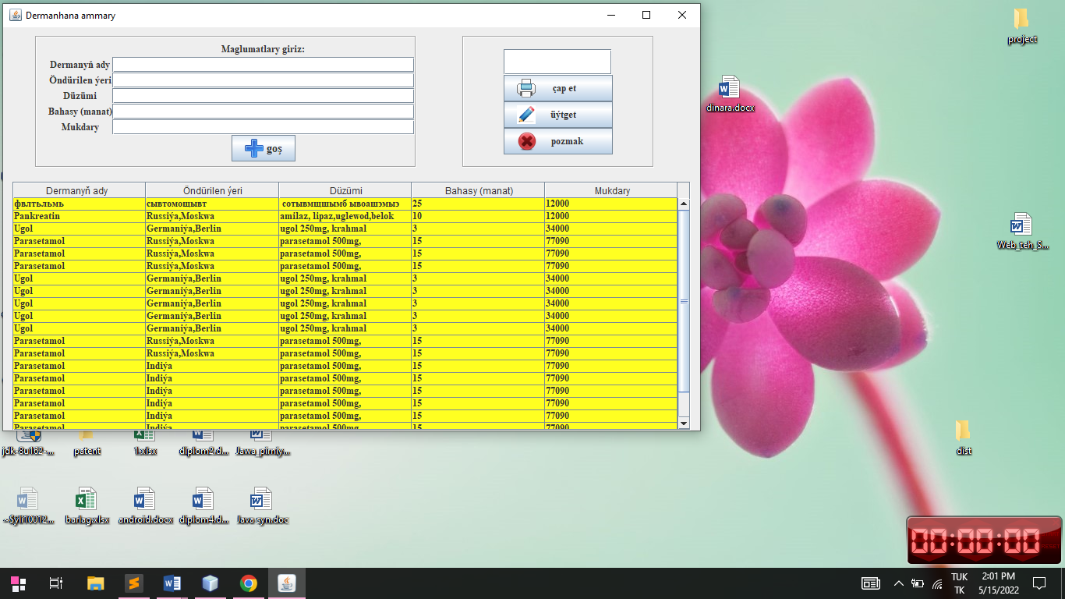

Döwrebap dermanhana ammarynyň işini dolandyrýan programmany döredildi.

Peýdalanylan edebiýatlar:

1. Gurbanguly Berdimuhamedow. “Türkmenistan durnukly ösüşiň maksatlaryna ýetmegiň ýolunda”. Aşgabat, Türkmen döwlet neşirýat gullugy. 2018ý.
2. “Türkmenistanda bilim ulgamyny kämilleşdirmek hakynda” Gurbanguly Berdimuhamedowyň 15.02.2007 hem-de 04.03.2007 senelerinde kabul eden Permany we karary;
3. Nakata R., Frazier K., Hoskins B., Graham C., Graham, Oxford University Press, Let`s Go 1 Workbook, Fourth edition, 2012.
4. Nakata R., Frazier K., Hoskins B., Graham C., Oxford University Press, Let`s Go 2 Student`s Book, Fourth edition, 2012.
5. Nakata R., Frazier K., Hoskins B., Graham C., Oxford University Press, Let`s Go 2 Workbook, Fourth edition, 2012.
6. Nakata R., Frazier K., Hoskins B., Graham C., Oxford University Press, Let`s Go 5 Student`s Book, Fourth edition, 2012.
7. John &Liz Soars,Upper-Intermediate Workbook, New Headway English Course. Oxford University Press, Fourth edition, 2014.
8. Advanced Student’s Book, New Headway English Course. Liz & John Soars, Paul Hancock,Oxford University Press, Fourth edition, 2015.
9. Advanced Workbook with key, New Headway English Course. Liz & John Soars, Paul Hancock,Oxford University Press, Fourth edition, 2015.
10. Cambridge Preparation for the Toefl Test. Jolene Gear, Robert Gear.The Official Cambridge Guide to IELTS for academic and general training, Pauline Cullen, Amanda French, Vanessa Jakeman 2014.
11. Алексей Стахнов. Сеть для офиса и LINUX-СЕРВЕР своими руками. Санкт-Петербург «БХВ-Петербург», 2006.
12. С. Скловская Команды Linux. Справочник. Издание третье, переработанное и дополненное. Москва. Санкт-Петербург. Киев, 2004.
13. Д.Н.Колосниченко Linux-сервер своими руками. Наука и техника Санкт-Петербург, 2002.
14. Mandriva Linux, полное руководство пользователя Санкт-Петербург «БХВ-Петербург», 2006.
15. Эви Немет, Гарт Снайдер, Скотт Сибасс, Трент Р.Хейн (для профессионалов) UNIX руководство системного администратора. Третье издание. Москва.
16. Санкт-Петербург. Нижний Новгород. Воронеж. Ростов-на-Ростов-на-Дону. Екатеринбург. Самара. Киев. Харьков. Минск, 2002.

Mazmuny

[Giriş](https://lfirmal.com/diplomnaya-rabota-na-temu-razrabotka-informacionnoy-sistemy/#%D0%92%D0%B2%D0%B5%D0%B4%D0%B5%D0%BD%D0%B8%D0%B5)

Meseläniň goýulyşy.

1. [Awtomatlaşdyrmagyň zerurlygy](https://lfirmal.com/diplomnaya-rabota-na-temu-razrabotka-informacionnoy-sistemy/#%D0%9D%D0%B5%D0%BE%D0%B1%D1%85%D0%BE%D0%B4%D0%B8%D0%BC%D0%BE%D1%81%D1%82%D1%8C_%D0%B0%D0%B2%D1%82%D0%BE%D0%BC%D0%B0%D1%82%D0%B8%D0%B7%D0%B0%D1%86%D0%B8%D0%B8)

2. Dermanhana ammarynyň işini dolandyrýan programmanyň programirleme dilini saýlap almak

3. Netbeans IDE we jdk-8u162-windows-x64.exe platformalaryny gurnamak.

3.1. Java programirleme dilinde proýektiň we degişli klaslaryň döredilişi

3.2. Jar faýllaryň ulanylyşy.

4. SQLite bilen işlemek.

4.1 Jdbc driver.

4.2. Gözleg meýdançasynda maglumatlar bazasyna talap.

5. Programmada ýerleşdirilen amallar.

5.[Awtomatlaşdyryş obýektiniň aýratynlyklary](https://lfirmal.com/diplomnaya-rabota-na-temu-razrabotka-informacionnoy-sistemy/#%D0%9E%D1%81%D0%BE%D0%B1%D0%B5%D0%BD%D0%BD%D0%BE%D1%81%D1%82%D0%B8_%D0%BE%D0%B1%D1%8A%D0%B5%D0%BA%D1%82%D0%B0_%D0%B0%D0%B2%D1%82%D0%BE%D0%BC%D0%B0%D1%82%D0%B8%D0%B7%D0%B0%D1%86%D0%B8%D0%B8)

6.[Programma üpjünçiligi](https://lfirmal.com/diplomnaya-rabota-na-temu-razrabotka-informacionnoy-sistemy/#%D0%9F%D1%80%D0%BE%D0%B3%D1%80%D0%B0%D0%BC%D0%BC%D0%BD%D0%BE%D0%B5_%D0%BE%D0%B1%D0%B5%D1%81%D0%BF%D0%B5%D1%87%D0%B5%D0%BD%D0%B8%D0%B5)niň işläp taýýarlanylyşynyň düzüm bölekleri

[Netije](https://lfirmal.com/diplomnaya-rabota-na-temu-razrabotka-informacionnoy-sistemy/#%D0%97%D0%B0%D0%BA%D0%BB%D1%8E%D1%87%D0%B5%D0%BD%D0%B8%D0%B5).

Peýdalanylan edebiýatlar.